
UNIVERSIDAD AUTÓNOMA DEL ESTADO DE MÉXICO

FACULTAD DE CIENCIAS POLÍTICAS Y SOCIALES
ESPECIALIDAD EN GÉNERO, VIOLENCIA Y POLÍTICAS PÚBLICAS

PROYECTO TERMINAL

“Fortalecimiento a la institucionalización de la perspectiva de género
en el municipio de Almoloya de Alquisiras, México”

QUE PARA OBTENER EL DIPLOMA DE ESPECIALISTA EN
GÉNERO, VIOLENCIA Y POLÍTICAS PÚBLICAS

Presenta
Karla Isabel Colín Maya


Tutora Académica Dra. Norma Baca Tavira

Revisor
Dr. Francisco Herrera Tapia Toluca, Estado de México, enero 2016

ÍNDICE

1. Introducción | 3
2. Marco conceptual | 5
3. Justificación | 9
- Diagnóstico  - Estrategia Metodológica  - Investigación documental  - Encuesta no probabilística  - Entrevista  - Grupo focal  - Principales hallazgos  - Datos sociodemográficos  - Entorno familiar  - Entorno individual  - Entorno social  - Violencia  - Entorno institucional | 16  16  16  16  18  19  19  19  23  25  28  32  35
5. Propuesta: Reglamento del Instituto Municipal de la Mujer de Almoloya de Alquisiras, México | 40
6. Conclusiones | 58
7. Fuentes Consultadas | 59
8. Anexos | 66

INTRODUCCIÓN

En México predomina un panorama de desigualdad crítico para las mujeres: discriminación, inseguridad, violencia generalizada, pobreza, falta de acceso a oportunidades laborales, educación, salud sexual y reproductiva, y las defunciones vinculadas a la maternidad y al aborto (Naciones Unidas, 2012) son factores que impiden el pleno de desarrollo de las mujeres. Este entorno de desigualdades se ha visto fortalecido por diversos factores, entre ellos se destaca el poco avance que en las políticas y programas orientados a transversalizar1 la perspectiva de género se ha tenido y esto no solo se debe a que su entendimiento no ha sido materializado, sino también a la desarticulación institucional entre los diversos organismos de la federación, estados y municipios.

El presente trabajo toma como estandarte la institucionalización de la perspectiva de género y comienza con un breve recorrido jurídico de los documentos que existen en relación con el tema. Posteriormente hace un análisis del funcionamiento del Instituto Municipal de la Mujer de Almoloya de Alquisiras en cuanto a la creación, adecuación e implementación de reglas y políticas para modificar positivamente la situación de las mujeres. También presenta los resultados de un diagnóstico que se elaboró para conocer los problemas y necesidades que viven las mujeres del municipio, con el objetivo de establecer líneas de acción para el Instituto de la Mujer.

Este documento pretende ser una contribución que cambie la labor administrativa del Instituto Municipal de la Mujer; se propone con el objetivo de establecer las bases para su adecuado funcionamiento, apegado a los principios rectores de la política internacional, nacional y estatal en cuanto a la igualdad de género.

1 Transversalizar la perspectiva de género es el proceso de valorar las implicaciones que tiene para las mujeres y para los hombres, la elaboración, puesta en marcha, control y evaluación de las políticas y de los programas de todas las áreas y en todos los niveles de gobierno, para conseguir la igualdad de los géneros (Baquet, 2012)

Asimismo precisar que, para reivindicar a las mujeres como sujetos de derechos, es imprescindible fortalecer la convivencia social en pro de los derechos de las mujeres y promover una cultura que privilegie la igualdad, la diversidad y la tolerancia. Además de transformar el orden social basado en relaciones de género excluyentes a través de la modificación de reglas, prácticas y estructuras del Estado para que la transversalización de la perspectiva de género pueda lograr igualdad; por lo que son estas células municipales, el medio idóneo para lograrlo.

MARCO CONCEPTUAL

En México aún predomina la discriminación e inseguridad, violencia generalizada y sistemática contra las mujeres, la desigualdad en condiciones laborales, de pobreza, migración, salud sexual y reproductiva y las defunciones vinculadas a la maternidad y al aborto. Es decir, en nuestro país predomina un panorama de desigualdad crítico para las mujeres, fortalecido por un retroceso considerable en las políticas y programas orientados a transversalizar la perspectiva de género, desde su entendimiento erróneo hasta la desarticulación institucional entre los diversos organismos de la federación, estados y municipios.

En 1980 durante la segunda conferencia mundial sobre la mujer celebrada en Copenhague, se generó un programa de acción que incluyó entre sus estrategias la obligación de establecer un mecanismo nacional, preferiblemente del más alto nivel de gobierno, que tuviera la consigna de lograr la incorporación de la plena participación de la mujer en el desarrollo económico y social (Naciones Unidas, 1980). Esta recomendación fue la que dio origen al proceso de institucionalización de la perspectiva de género, pues da pauta a la creación de Institutos de las Mujeres alrededor del mundo.

En el mismo sentido, de la cuarta conferencia mundial sobre la mujer, que tuvo lugar en Beijing en 1995 se identificaron dos estrategias indispensables para el logro de objetivos en pro del adelanto de las mujeres: el empoderamiento, entendido como aquella autoafirmación de las capacidades de las mujeres para su participación en condiciones de igualdad, en los procesos de toma de decisiones y en el acceso al poder; y la transversalidad como estrategia para integrar los conceptos relacionados al género, en todos los procesos de toma de decisiones gubernamentales y en la ejecución de políticas públicas (Naciones Unidas, 1995).

En México, el primer paso hacia la institucionalización de la perspectiva de género, se vio reflejado el 12 de enero del año 2001 con la creación del Instituto

Nacional de las Mujeres (Inmujeres) cuyo objetivo es favorecer el desarrollo integral de todas las mujeres mexicanas y permitir el ejercicio pleno de todos los derechos a hombres y mujeres. El criterio utilizado para su actuación es la transversalidad en las políticas públicas con perspectiva de género en las distintas dependencias y entidades de la administración pública. El Inmujeres se encargará de realizar actividades para el fortalecimiento institucional de las dependencias responsables de la equidad de género en los estados y municipios (H. Congreso de la Unión, 2001).

Como respuesta a los compromisos adquiridos en materia internacional y como resultado de la lucha de varias mujeres comprometidas con la causa, se decretan dos leyes que marcan el rumbo de la historia de la mujer en México: Ley General para la Igualdad entre Mujeres y Hombres en agosto de 2006; la cual propone los lineamientos y mecanismos institucionales que orienten a la nación hacia el cumplimiento de la igualdad; y la Ley General de Acceso de las Mujeres a una Vida Libre de Violencia, de febrero de 2007, que entre otras cosas, señala la obligación de las entidades federativas y sus municipios para instrumentar y articular políticas públicas en concordancia con la política nacional integral desde la perspectiva de género2 como una estrategia de cambio institucional que cruza de forma horizontal la estructura vertical o jerárquica de una organización, con el objetivo de incorporar el género a la corriente principal que guía los fines de la organización (Maier, 2006).

Bajo esta tesitura, el Instituto Nacional de las Mujeres pone en marcha desde el año 2008, el Programa Fortalecimiento a la Transversalidad de la Perspectiva de

2 La categoría analítica denominada como perspectiva de género surge en la segunda mitad del Siglo XX en el ámbito de las ciencias sociales. Responde a la necesidad de abordar de manera multidisciplinaria e integral, las relaciones entre mujeres y hombres con sus implicaciones económicas, políticas, psicológicas y culturales en la vida social de los géneros. Desde esta perspectiva el análisis está centrado en las características y en los mecanismos jerarquizados de las relaciones de género, y de manera explícita, critica la condición de las mujeres y su posición de desventaja, debida a la organización social estructurada en la desigualdad, basada en la diferencia sexual y los mecanismos de poder ancestralmente establecidos por los hombres (Instituto Jalisciense de las Mujeres, 2008). Es una herramienta conceptual que busca mostrar que las diferencias entre mujeres y hombres se dan no solo por su determinación biológica, sino por las diferencias culturales asignadas a los seres humanos (Ugalde, 2008).

Género dirigido a los institutos de las mujeres de entidades federativas y municipios; favoreciendo el desarrollo de proyectos que, orientados a disminuir las brechas de desigualdad de género, impulsen la institucionalización de la perspectiva de género en las políticas públicas y en la cultura organizacional de las administraciones públicas estatales y municipales (Falcón, 2015). De tal suerte, que este programa se convierte en la máxima expresión de la implementación de la política nacional en institucionalización de la perspectiva de género.

El cambio que debe impulsar el gobierno con la transversalidad de la perspectiva de género en la planeación nacional y en las políticas públicas, se centra en reconocer que el poder ejecutivo, legislativo y judicial, en coordinación y armonía tiene que garantizar el pleno cumplimiento de los derechos de las mujeres. Esto es un compromiso que adquirió México a nivel internacional en las distintas convenciones que ha suscrito y que mandata a los tres poderes, tanto federales como estatales y municipales, a través de la institucionalización de la perspectiva de género, para que los derechos de las mujeres sean respetados y garantizar que el sexismo y la discriminación no sean permitidos (Flores, 2013).

La institucionalización de la perspectiva de género es el elemento conceptual más importante de este trabajo que toma como punto de partida el pensamiento de María Luisa Tarrés (2006), quien define a la institucionalización de la perspectiva de género como el esfuerzo realizado por el gobierno a fin de cambiar la estructura y los procesos institucionales que obstaculizan la incorporación de las mujeres al desarrollo y al ejercicio de sus derechos ciudadanos; además afirma, que la base para su adecuado ejercicio, son los organismos públicos denominados institutos de la mujer.

A pesar de la voluntad por institucionalizar la perspectiva de género a nivel municipal, la realidad es que la actividad presenta desafíos que requieren una invaluable labor por parte del recurso humano que la realice. Los institutos municipales de las mujeres, dado su carácter institucional, son construcciones

sociales cuya lógica de acción depende de factores locales, nacionales e internacionales, así como del contexto político-social, del sistema legal-institucional que usualmente los sitúa como un organismo sin autonomía ni presupuesto propio, de la orientación política de quienes los dirigen (ordinariamente sin perspectiva de género) y de las demandas y necesidades sociales (Tarrés, 2014). También es importante mencionar, que la asignación de recursos hacia los institutos municipales del mujer para alcanzar la igualdad de género dependen de la decisión de autoridades que desconocen del tema, aunado a que generalmente sus escasos programas operativos se orientan a solucionar problemas a partir de los roles reproductivos de las mujeres sin valorar su capacidad reflexiva, trayendo como consecuencia la reproducción de roles y estereotipos de género perjudiciales para las mujeres (Guzmán, 2007).

En el mismo sentido, Gloria Guadarrama (2011) afirma que existen pocos estudios que expliquen cómo se articula la perspectiva de género en las políticas públicas municipales, ya que esta perspectiva es considerada un concepto moderno emitido de acuerdo a parámetros internacionales, de tal suerte que encuentra resistencias en la visión tradicional de los gobiernos locales, por lo que necesitan constantemente dotarse de justificación para reforzar su legitimidad.

JUSTIFICACIÓN

Almoloya de Alquisiras se encuentra localizado en el sur del estado de México, aproximadamente a 75 kilómetros de la ciudad de Toluca. El lugar ha sido clasificado como municipio rural (Inafed, 2013). En el municipio habitan 14,856 personas, de los cuales, 7,091 (47.73 por ciento) son hombres y 7,765 (52.26 por ciento) son mujeres (INEGI, 2010). Los índices de marginación para Almoloya de Alquisiras establecidos por el Consejo Nacional de Población en el año 2010 muestran que existe un grado de marginación medio, con índices de marginación del 30.033, ocupando el lugar 18 a nivel estatal y el 1003 a nivel nacional.

Se tienen registradas 3,622 viviendas en el municipio, en promedio cada una de ellas tiene 4.1 habitantes; los hogares con jefatura masculina son 2,683 y 939 dirigidos por una mujer. En promedio el 71.4 por ciento del total de las viviendas cuenta con cocina y servicios de drenaje, agua entubada y energía eléctrica, sin embargo solo el 3.8 por ciento tienen acceso a internet y 89.2 por ciento no cuentan con computadora (Inafed, 2010).

En cuanto a educación, en Almoloya de Alquisiras 6,756 personas mayores de cinco años cuentan con estudios de primaria, 602 con estudios de nivel profesional y 52 con posgrado. En el municipio hay 87 escuelas de educación básica y media superior, así como siete bibliotecas (INEGI, 2013). El acceso a los servicios de salud, también es un rubro que hay que mencionar, 73.1 por ciento de los hombres alquisirences son derechohabientes de estos servicios, a pesar de ser una cifra relativamente alta, es mayor el porcentaje de mujeres afiliadas, con un 77.7 por ciento, distribuidos en siete unidades médicas (Inafed, 2010).

3 En escala de 0 a 100

El Sistema Nacional de Información Pública Municipal (Inafed, 2010), hace referencia al Censo de Población y Vivienda del año 2010 del Instituto Nacional de Geografía y Estadística, respecto a la condición económica de la población:
- Las actividades primarias son las que tienen mayor registro de ocupación, principalmente la siembra de maíz de grano, avena forrajera y tomate rojo.
- No presentan datos en cuanto a las actividades secundarias.
- En cuanto a las actividades terciarias que ocupan a las y los alquisirences, se presenta el registro de un tianguis, un mercado y dos hoteles (sin turistas que se hayan hospedado).
- En el municipio no hay bancos, central de abastos ni caminos de la red de carreteras federales.
- La tasa de participación económica fue de 79.5 por ciento para hombres y 37 por ciento para mujeres.
- Las personas económicamente activas4 se contabilizaron en 4,854, de las cuales 74.5 por ciento fueron hombres y 25.5 por ciento mujeres.
- De estas 4,854 personas económicamente activas, en la categoría de ocupadas se tiene que el 73.92 por ciento son hombres y el 26.08 por ciento, mujeres.
- En cuanto a las 222 personas restantes, que se agruparon en el rubro de personas económicamente activas desocupadas, 196 (88.29 por ciento) fueron hombres y 26 (11.71 por ciento) fueron mujeres.
- Por último 5,816 personas fueron consideradas no económicamente activas5, un 22.2 por ciento de hombres y 77.7 por ciento de mujeres.

Lo que respecta a la seguridad pública se registraron 72 averiguaciones previas por delitos del fuero común: tres de ellos por daño en los bienes, tres más por homicidio, 11 por lesiones y 21 por robo (INEGI, 2013).

4 Personas de 12 años y más que trabajaron, tenían trabajo pero no trabajaron o buscaron trabajo en la semana de referencia.
5 Personas de 12 años y más pensionadas o jubiladas, estudiantes, dedicadas a los quehaceres del hogar, que tenían alguna limitación física o mental permanente que le impide trabajar

Si de participación política se trata, es importante señalar que a lo largo de su historia, Almoloya de Alquisiras nunca ha sido gobernado por una mujer. En la actual administración, la presidencia municipal es dirigida por un hombre, al igual que la Sindicatura, y de las 10 regidurías, cuatro son ocupadas por mujeres y seis por hombres (IEEM, 2013).

En materia de Desarrollo Social, el Registro Administrativo del Sistema DIF (Igecem, 2013) reflejó que durante el año 2012 se entregaron 512,118 desayunos escolares, 360 despensas alimenticias y 400 paquetes para la instalación de huertos. Se puso en marcha el Centro de prevención y atención al maltrato familiar y la Procuraduría de la defensa del menor y la familia.

Los datos relacionados al género que proporciona el Instituto Nacional de las Mujeres (2013) a través del Sistema de Indicadores de Género, en la tarjeta municipal de Almoloya de Alquisiras, son:
- El índice de femineidad6 del municipio es de 109.5.
- Durante ese año, nacieron 194 hombres y 207 mujeres; y murieron 61 hombres y 44 mujeres.
- El promedio de hijos nacidos vivos por mujer es de 2.9.
- 97.5 por ciento de las mujeres entre 15 y 29 años saben leer y escribir; 97.7 por ciento de hombres.
- Las mujeres presentan un rezago educativo del 60.7 por ciento; los hombres del 59.4 por ciento.
- La tasa de jubilación es mayor en hombres (4.0 por ciento) que en mujeres (1.2 por ciento).

6 Número de mujeres por cada 100 hombres

- El índice de desarrollo relativo al género7 es de 0.7157 y a nivel nacional ocupa el lugar 1536 de 2453.8

En cuanto a la institucionalización de la perspectiva de género, el 12 de abril de 2013 en sesión de Cabildo se aprobó la creación del Instituto Municipal de la Mujer y se nombró a su titular (H. Ayuntamiento de Almoloya de Alquisiras, 2013); sin embargo, hasta noviembre del año 2015, el portal de información pública de oficio mexiquense hace evidente la inexistencia de un marco normativo que regule el Instituto creado en 2013, así como su invisible presencia dentro del organigrama oficial del Ayuntamiento (Infoem, 2015).

A pesar de no situarlo orgánicamente ni especificando su naturaleza jurídica; el Bando Municipal de Almoloya de Alquisiras del año 2015 define al Instituto Municipal de las Mujeres como el organismo que promueve la igualdad entre mujeres y hombres en las áreas de desarrollo social, económico, político y cultural; mediante el aseguramiento en la aplicación de la perspectiva de género, la concentración de los tres niveles de gobierno, la vinculación con todos los sectores sociales, la participación social y el ejercicio pleno de la ciudadanía de las mujeres, en el marco de un ejercicio de gobierno municipal democrático, incluyente, justo y con una ciudadanía activa.

En entrevista, el Secretario Técnico del Ayuntamiento, Ingeniero Raúl Mendoza Cruz (2015), señaló que del 2013 al 2015 el Instituto se encuentraba sujeto al mando de la Dirección de Desarrollo Social Municipal, lo que significa que no cuenta con autonomía de ejercicio ni presupuesto propio.

7 Establecido por el Programa de las Naciones Unidas para el Desarrollo con el objetivo de reflejar las desigualdades entre hombres y mujeres en aspectos como esperanza de vida al nacer, tasas de alfabetización y matriculación, así como ingreso proveniente del trabajo
8 Donde uno es el de mayor desarrollo y 2453 el de menor desarrollo.

En el mismo sentido, la titular del instituto de la Mujer, Aurelia Acosta Ramírez, hizo visible que el Instituto presenta una estructura endeble, puesto que su personal está integrado por dos mujeres, ella y una auxiliar; su presupuesto de nómina anual es de $104,832.00 con presupuesto de operaciones en ceros; sus su mobiliario está compuesto por tres escritorios, una mesa de trabajo, una silla ejecutiva, tres sillas plegables, un archivero, un librero y una laptop.

La titular del instituto, también señaló que durante el año 2013 y 2014 se realizaron actividades con apoyo del Consejo Estatal de la Mujer y Bienestar Social, en coordinación con el Sistema DIF municipal, estas actividades son principalmente talleres, entre las temáticas de dichos talleres, encontramos: preparación de dulces de nuez, cacahuate y calaveras de chocolate, elaboración de aderezos de mango y de yogurth; decoración de velas, de velas de gel navideñas, de platos de cerámica; creación de bisutería, gel para el cabello y jabón de avena; entre otros. No obstante las capacitaciones efectuadas en el municipio, se percibe la reproducción de roles y estereotipos de género en condición de desigualdad para las mujeres, por lo que se puede inferir el incumplimiento de los objetivos señalados en el Bando Municipal, los cuales buscan que las mujeres ejerzan plenamente sus derechos de ciudadanía;, derechos que bajo condiciones de desigualdad, discriminación o violencia no pueden ejercerse.

En el 2015 el gobierno del estado impulsó nuevos programas sociales, auxiliándose de las oficinas de Desarrollo Social de cada municipio. En Almoloya de Alquisiras el Instituto Municipal de la Mujer fue el encargado de realizar esta actividad, motivo por el cual, en los últimos meses, una de sus principales labores fue la entrega de “apoyos” a las beneficiarias de diversos programas estatales. La titular del Instituto de la Mujer también compartió que con ayuda del Consejo Estatal de la Mujer y Bienestar Social y la Dirección de Desarrollo Social del municipio, en este año se han programado en las diferentes localidades, cursos de herrería y electricidad para mujeres, sin embargo al cuestionarle la utilidad cotidiana que le han dado las beneficiadas de este curso, señaló que “hasta el momento no se ha

visto reflejada, principalmente porque los hombres aún se muestran resistentes a que sean las mujeres las encargadas de realizar actividades de este tipo, y segundo porque muchas de ellas no encuentran el espacio laboral para incorporar esta actividad y ganar así “un dinerito” para mantener a sus familiar.

Lo anterior, lleva a coincidir con la postura de María Luisa Tarrés (2006) al criticar la Institucionalización de la perspectiva de género desde su enfoque estrictamente legal, en tanto que los institutos municipales de la mujer aparecen en los textos jurídicos de los gobiernos, sin embargo resulta evidente su falta o adecuada aplicación. En los ordenamientos jurídicos municipales se demuestra obedecido el mandato que determina la creación de instituto; sin embargo, en la realidad se demuestra que no se realizan las acciones necesarias para alcanzar la igualdad entre mujeres y hombres.

En Almoloya de Alquisiras las mujeres no están accediendo a todos sus derechos y oportunidades, no están ejerciendo su ciudadanía plena; no basta con enseñar a las mujeres un oficio o una manualidad, es necesario concientizarlas de la importancia de ser mujer, del papel crucial que juegan en la sociedad, informarles acerca de sus derechos humanos, empoderarlas, hacerles saber y sentir que una mujer y un hombre son iguales en la ley y ante la sociedad.

Integrar la perspectiva enfrenta dificultades difíciles de resolver, sin embargo, la misión de todo Instituto de la Mujer debe orientarse a transformar la perspectiva tradicional, a través de la implementación de políticas públicas novedosas que promuevan la igualdad entre los sexos; esto se logrará cuando los institutos de la mujer cuenten con:
- Voluntad política por parte de las autoridades municipales para fortalecer los recursos humanos y técnicos del instituto
- documentos normativos que regulen sus funciones y atribuciones; así como los perfiles de las personas que dirigirán el instituto.
- autonomía de gestión y ejecución

- la asignación de un presupuesto con perspectiva de género, que contemple nómina y operación de actividades.

DIAGNÓSTICO

  - Estrategia metodológica

    - Investigación documental

Con el objetivo de indagar los marcos de referencia del tema (conceptual, jurídico y contextual), se consultaron para análisis tratados internacionales, leyes, programas y posturas teóricas en materia de perspectiva de género, transversalización e institucionalización; así como información estadística existente del municipio.

    - Encuesta no probabilística

Con el objetivo de tener cierta referencia cuantitativa e indagar los principales problemas y/o necesidades que viven las mujeres del municipio, con base en las relaciones de género; así como las posibles esferas de intervención del Instituto Municipal de la Mujer; se optó por la utilización de una técnica del método cuantitativo: la encuesta de muestreo no probabilístico9.

Para tal efecto, se estructuró un cuestionario de 80 reactivos en 40 preguntas, dividido en seis sectores: datos sociodemográficos, entorno familiar, entorno individual, entorno social de igualdad, violencia; en el último apartado, se les preguntó sobre el Instituto Municipal de la Mujer. La aplicación se llevó a cabo durante la última semana de mayo y la primera de junio del año 2015.

9 Es una técnica de muestreo donde las muestras se recogen en un proceso que no brinda a todos los individuos de la población iguales oportunidades de ser seleccionados. Los sujetos en una muestra no probabilística generalmente son seleccionados en función de su accesibilidad o a criterio personal e intencional del investigador. Este tipo de muestreo puede ser utilizado cuando se quiere mostrar que existe un rasgo determinado en la población (Pimienta, 2000).

La muestra estuvo conformada por 100 personas, de las cuales se planteó que el 75 por ciento fueran mujeres y el 25 por ciento hombres. Los cuestionarios se aplicaron en cabecera municipal y en algunas de las localidades, de acuerdo a la distribución de la población con base en un documento proporcionado por el ayuntamiento que incluye el número de mujeres que habitan en cada localidad y el porcentaje que representan, del total de mujeres de Almoloya de Alquisiras. Respetando el porcentaje se asignó el número de cuestionarios para mujeres aplicables en cada localidad, quedando de la siguiente manera:

Tabla 1. Distribución de muestra por sexo y localidad.

 | Localidad | Mujeres | Hombres | Total
1. | Almoloya de Alquisiras | 15 | 6 | 21
2. | Ahuacatitlan | 3 | 1 | 4
3. | Agua Fría | 2 | 1 | 3
4. | Aquiapan | 3 | 1 | 4
5. | Buenos Aires | 3 | 1 | 4
6. | Cuauhtenco | 3 | 1 | 4
7. | Cerro del Guayabo | 2 | 1 | 3
8. | Jaltepec | 3 | 1 | 4
9. | La Unión Riva Palacio | 2 | 1 | 3
10. | Llano de las Casas | 4 | 1 | 5
11. | Los Pinos | 2 | 1 | 3
12. | Plan de Vigas | 3 | 1 | 4
13. | Plutarco González | 3 | 1 | 4
14. | Quinta Manzana | 2 | 1 | 3
15. | Rancho de los Pérez | 3 | 1 | 4
16. | San Andrés Tepetitlan | 9 | 1 | 10
17. | San Antonio Pachuquilla | 5 | 1 | 6
18. | San José Tizates | 3 | 1 | 4

19. | Tepehuajes | 4 | 1 | 5
20. | Triguillos | 1 | 1 | 2
 | Total | 75 | 25 | 100
Fuente: elaboración propia con base en el Diagnóstico municipal sobre problemas y necesidades de las mujeres de Almoloya de Alquisiras, México (Colín, 2015)

Cabe mencionar que la encuesta se aplicó en hogares personalemente, de tal forma que cuando la o el entrevistado, por su características y disposición proporcionaran información extra a la solicitada, ésta fue anotada en el cuestionario y utilizada de manera cualitativa para la configuración del diagnóstico.

    - Entrevista semiestructurada en profundidad10

El objetivo de la entrevista, es que a partir de su experiencia como gestor/a municipal, lo y las servidoras ayuden a señalar los principales problemas y/o necesidades que viven las mujeres del municipio, con base en las relaciones de género; para el efecto de obtener propuestas específicas de actuación por parte del Instituto Municipal de la Mujer. Durante la segunda y tercera semana de agosto del 2015. Se contó con la participación de cinco servidores/as públicas del municipio:
- Artemio Gómez Cruz, Presidente Municipal
- Catalina Roa Flores, Presidenta del DIF Municipal
- Raúl Mendoza Cruz, Secretario Técnico del Ayuntamiento
- Aurelia Acosta Ramírez, Titular del Instituto de la Mujer
- Marisol Aguado Hernández, sexta Regidora Municipal

10 Es una combinación entre entrevista estructurada y no estructurada. Se cuenta con preguntas preestablecidas, en donde todas las personas entrevistadas reciben el mismo conjunto de preguntas, en el mismo orden y frecuencia; no obstante se permea un alto grado de libertad y profundidad en las respuestas. Su propósito es estudiar las experiencias pasadas y vivencias presentes en un contexto cultural específico, conocer la visión de los actores del mundo o reconstruir la realidad social de la comunidad (Vela, 2001).

    - Grupo focal11

Con la asistencia de 10 mujeres de diferentes localidades del municipio, la última semana del mes de agosto, se llevó a cabo esta actividad con la finalidad de conocer los principales problemas y/o necesidades de las asistentes, tomando en consideración las relaciones de género; de tal suerte que se puedan identificar las posibles esferas de intervención del Instituto Municipal de la Mujer.

Asistieron tres mujeres representantes de la cabecera municipal y localidades cercanas a ella, dos mujeres de las localidades del este del municipio, dos mujeres e las localidades ubicadas al sur de la cabecera municipal, y tres más, que provenían del oeste del municipio.

A las asistentes se les convocó por medio del Instituto Municipal de la Mujer, y fueron referenciadas por la titular del mismo, como mujeres líderes de sus localidades, en tanto que organizan a otras mujeres de su comunidad para la ejecución de diversas actividades, representan al grupo en lo relacionado a inscripción a programas sociales, y gestionan asuntos ante autoridades municipales.

La sesión se llevó a cabo en la Casa de Cultura del Municipio ubicada en la localidad de Jaltepec de Arriba, tuvo una duración de cinco horas, divididas en dos bloques de dos horas y 15 minutos cada una, separadas por un receso en el que se les proporcionó un refrigerio a las asistentes.

Principales Hallazgos

11 Entendida como un conjunto de personas que se reúnen con el fin de interactuar en una situación de entrevista grupal, semiestructurada y focalizada sobre una temática particular, que es común y compartida. Lo ideal es que participen de entre 6 a 12 personas, con un moderador/a que organice las intervenciones de los y las participantes (Vela, 2001).

Como consecuencia del procesamiento de la información recolectada en campo durante la aplicación de la encuesta y entrevistas, a continuación se presentan los principales resultados:

    - Datos sociodemográficos

Cumpliendo con lo estipulado, la muestra final se compuso de 25 por ciento de hombres y 75 por ciento de mujeres. El porcentaje más alto de hombres entrevistados mencionaron tener de 50 a 54 años de edad; y en mujeres, la edad más frecuente fue de 35 a 39 años; tal como se muestra en el siguiente gráfico:

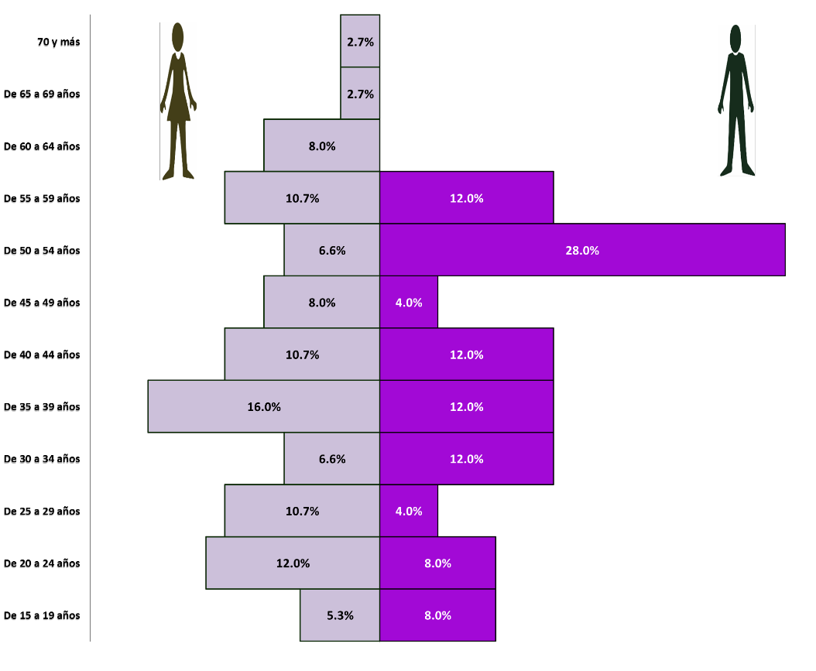
Gráfico 1. Pirámide muestral.
Fuente: elaboración propia con base en el Diagnóstico municipal sobre problemas y necesidades de las mujeres de Almoloya de Alquisiras, México (Colín, 2015)

A fin de determinar la existencia de una brecha de género en el ámbito educativo, se preguntó a las personas sobre el último grado escolar cursado; a partir

de esta pregunta se puede determinar que el porcentaje de hombres que no saben leer ni escribir es más alto que el de mujeres; también se encontró que son más las mujeres que concluyen sus estudios de primaria y secundaria; sin embargo, es interesante descubrir que los hombres presentan, en general un grado mayor de estudio que las mujeres, debido a que son ellos los que más terminan la preparatoria, licenciatura o estudio de posgrado. Concluyendo que existe una brecha de género ya que las mujeres en Almoloya de Alquisiras, están abandonando su educación al concluir sus estudios de secundaria.

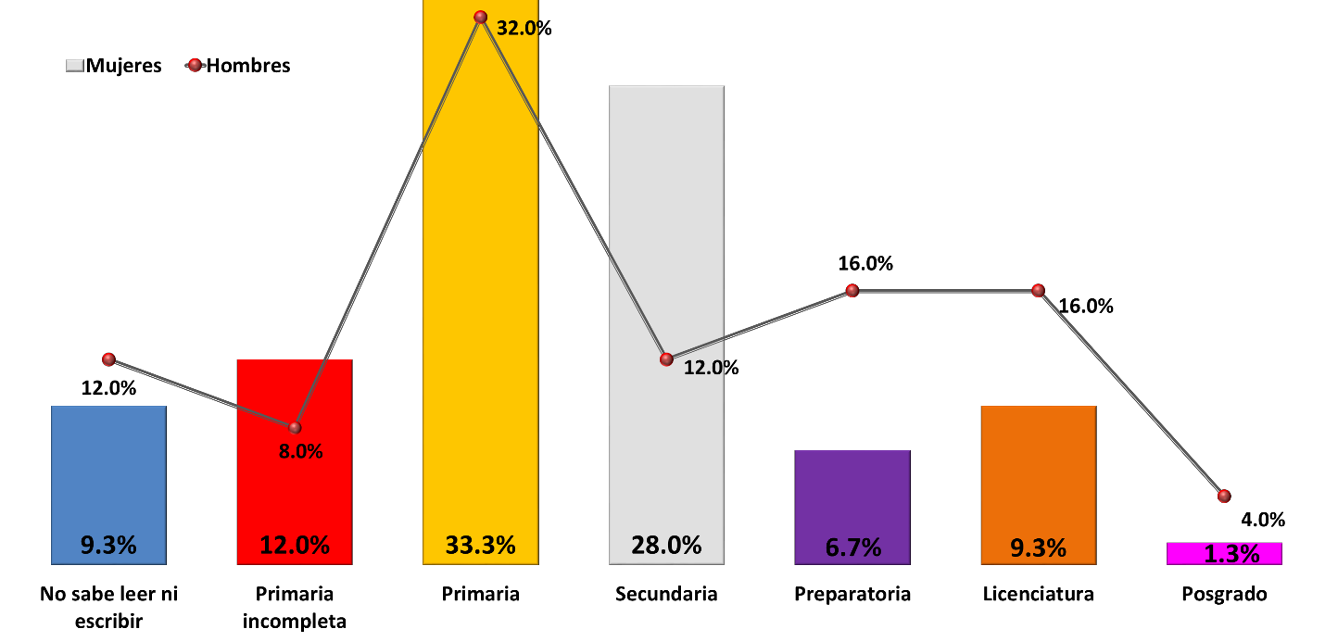
Gráfico 2. Escolaridad.
Fuente: elaboración propia con base en el Diagnóstico municipal sobre problemas y necesidades de las mujeres de Almoloya de Alquisiras, México (Colín, 2015)

Al preguntar –fuera de la estructura del cuestionario- cuál fue el motivo principal por el cual dejaron de estudiar, entre las respuestas más frecuentes, se encontraron el matrimonio y el hecho de que en sus familias se les otorga educación preferencial a los hijos hombres. Empero, la sexta Regidora del municipio Marisol Aguado Hernández señaló que en las nuevas generaciones, las mujeres son las que más presencia tienen en aulas de educación secundaria y preparatoria, aseguró

que no son tantas las que ahora prefieren casarse que prepararse. Y respecto a la situación de que hay preferencia por los hijos hombres, ella argumentó que eso había sucedido con muchas mujeres que hoy pasan los 25 años de edad, sin embargo, afirma que actualmente esto ya no sucede con frecuencia, aunado a que los “chamaquitos” desde pequeños se van “al otro lado” a trabajar. Finalmente agregó que es importante informar a estas jovencitas para que mantengan su convicción de estudiar y salir adelante fortalecidas por el estudio, hacerles ver que la educación es un derecho y que acceder a ella es una gran oportunidad, para que no desistan en el camino, que no lo dejen a corta edad para irse a cuidar un hogar.

Bajo la misma tesitura de identificar desigualdades sociales que pueda atender el Instituto Municipal de la Mujer de Almoloya de Alquisiras, a través del instrumento, se le preguntó a la gente a qué se dedican principalmente, si perciben un ingreso por esta ocupación, cuánto es este ingreso y sí ellos o ellas administran el ingreso familiar. Los resultados son bastante interesantes, ya que del 100 por ciento de mujeres, el 70 por ciento de ellas, dijo dedicarse al hogar sin percibir ingreso alguno, el ocho por ciento son comerciantes, siete por ciento estudiantes, cuatro por ciento profesoras de nivel preescolar, mismo porcentaje son empleadas; tres por ciento de las mujeres son jubiladas y con el mismo porcentaje encontramos a mujeres dedicándose a algún oficio; el foco rojo lo encontramos en que ninguna mujer es profesionista independiente o empleada de gobierno. Por lo que a los hombres refiere, las tres ocupaciones principales son campesinos (40 por ciento), comerciantes (24 por ciento), empleadas/os de gobierno (uno por ciento), y empleados (16 por ciento).

Gráfico 3. Ocupación Principal

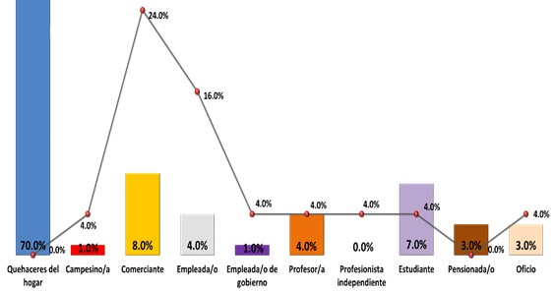
Fuente: elaboración propia con base en el Diagnóstico municipal sobre problemas y necesidades de las mujeres de Almoloya de Alquisiras, México (Colín, 2015)

También, se logró identificar que 20 por ciento de las mujeres amas de casa, no toman decisión respecto al ingreso de su hogar, lo que las coloca en una situación de violencia en su tipo económica12 dentro de la modalidad familiar.

Referente al estado civil de las entrevistadas, 56 por ciento de ellas se encuentran casadas, no obstante el 13.3 por ciento de ellas, dijo no vivir con su pareja debido a que su marido se encuentra trabajando en Estados Unidos. De este factor se desprenden algunas de las necesidades familiares e individuales de las mujeres, más adelante se argumentará.

    - Entorno familiar

12 Es toda acción u omisión del agresor que afecta la supervivencia económica de la víctima. Se manifiesta a través de limitaciones encaminadas a controlar el ingreso de sus percepciones económicas, así como la percepción de un salario menor por igual trabajo, dentro de un mismo centro laboral (H. Congreso de la Unión, 2007)

Con la finalidad de identificar las áreas de preocupación para las mujeres al interior de su hogar, se preguntó sobre las cuestiones en las que ellas toman decisión, sobre las actividades en las que participa la pareja al interior del hogar, y sobre los comportamientos generadores de molestia con relación a su pareja; obteniéndose la siguiente información:
- 44 por ciento de las mujeres, no decidieron el número de hijos o hijas que tuvieron
- 25.3 por ciento de las mujeres, no deciden en qué gastar el dinero propio
- 69 por ciento de las mujeres dijeron que sus parejas no participan en las actividades relacionadas con la educación de los hijos
- En promedio, el 55.5 por ciento de las mujeres declararon que sus parejas no barren, trapean, lavan trastes, lavan ropa o cocinan.
- 32.3 por ciento de los hombres dijeron que sus parejas se molestan con ellos cuando salen con amistades; solo el 13 por ciento de las mujeres afirmó esta misma oración.
- Si la pareja del o la entrevistada se molesta cuando no sabe dónde se encuentra éste o ésta, 44 por ciento de los hombres y 18.7 por ciento de las mujeres, dijeron que sí.
- De manera general, se identificó que las mujeres en sus actos son controladas no solo por su pareja, ya que un número considerable de estas, dijo que no solo su pareja se molesta con ellas, sino que también sus hijos hombres y sus suegras.

Uno de los objetivos del instrumento fue identificar problemas y/o necesidades que viven las mujeres al interior del hogar; la pregunta se hizo en formato abierto, para que de manera espontánea pudieran los y las encuestadas evidenciar sus problemas o necesidades; sí las personas solicitaban más información, en este caso, se le enunciaban algunos ejemplos.

Se encontró primeramente que el 23 por ciento de la muestra señaló no tener ningún problema o necesidad en su hogar; y los más frecuentados fueron: Problemas relacionados con la falta de dinero (24 por ciento), con una mala comunicación entre los miembros de la familia (17 por ciento), y los afines a la mala calidad de la vivienda (ocho por ciento), seguido del seis por ciento de personas que argumentaron que su problema es la soledad, en este caso las que respondieron esto fueron mujeres y el motivo fue que sus parejas y algunos de sus hijos se encuentran trabajando en Estados Unidos.

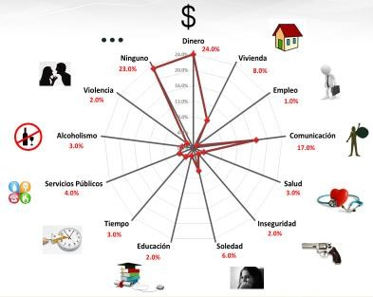
Gráfico 4. Problemas y/o necesidades al interior del hogar
Fuente: elaboración propia con base en el Diagnóstico municipal sobre problemas y necesidades de las mujeres de Almoloya de Alquisiras, México (Colín, 2015)

Esta misma pregunta se les hizo a las mujeres del grupo focal, la respuesta más referida fue que en su núcleo familiar presentan problemas económicos y la necesidad de trabajar, al tiempo de reflexionar sobre la disolución temprana que las familias presentan, en virtud de la separación del esposo y los hijos hombres, en búsqueda de mejores oportunidades de trabajo en Estados Unidos; mencionaron que también ya las mujeres jóvenes siguen a sus hermanos o a su padre en búsqueda de mejores oportunidades, lo que poco a poco coloca a la madre de familia en una situación de soledad.

    - Entorno individual

Este sector se incluyó con la intención de hallar las necesidades que manifiestan tener en sus personas las y las entrevistados, los ítems se relacionaron con salud, salud sexual y reproductiva, propiedad, uso del tiempo libre y salidas al extranjero. Los hallazgos más significativos son los siguientes:
- Un ocho por ciento de los hombres afirmó que no se atiende problemas de salud
- 53 por ciento del total de la muestra no usa ningún tipo de método anticonceptivo
- 28 por ciento de estas personas, dijeron que no usan métodos anticonceptivos porque no los conocen, 18 por ciento de ellos y ellas, no lo hacen porque “sólo Dios decide cuántos hijos se pueden tener”
- 76 por ciento de las mujeres no tiene terrenos, casas, automóviles, cuentas de ahorro o cualquier otro bien a su nombre
- Las tres actividades que más realizan las mujeres en su tiempo libre son tejer, visitar a su mamá y ver televisión. Las de los hombres son hacer ejercicio, ver televisión y salir con amistades.
- 93 por ciento de las mujeres no han ido a Estados Unidos, 60 por ciento de los hombres sí. 93.3 por ciento de ellos, lo hicieron por motivos laborales. El 100 por ciento de estos, volvieron al país por motivos familiares.

Con relación a los problemas y/o necesidades que viven las personas de manera individual, el 25 por ciento de las personas, aseguraron no tener ninguno. Del 75 por ciento restante, los tres principales problemas fueron: necesidades económicas (18 por ciento), soledad (14) y desempleo (13 por ciento). Nuevamente se presenta el factor migración ya que las personas que respondieron “soledad” fueron mujeres, debido a que los hombres de su familia se encuentran trabajando en Estados Unidos; y en lo que respecta al desempleo, ellas y ellos “quieren trabajar en su pueblo para no tener que irse al otro lado”.

Gráfico 5. Problemas y/o necesidades de manera individual.
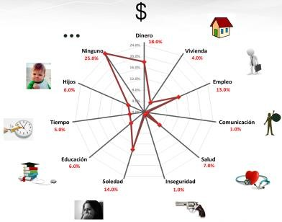
Fuente: elaboración propia con base en el Diagnóstico municipal sobre problemas y necesidades de las mujeres de Almoloya de Alquisiras, México (Colín, 2015)

Algo muy particular se observó en el grupo focal, todas las mujeres se asumieron como amas de casa y al preguntárseles si esa era la única actividad que realizaban, algunas de ellas respondieron que no, que también trabajaban en el campo o vendiendo cosas y otras dijeron ser trabajadoras domésticas; se les cuestionó porque no habían dado esa respuesta en un primer momento, algunas de las respuestas fueron que porque antes que nada son amas de casa y luego pueden ser hacer otra cosa, también hubo quienes comentaron que dijeron eso que porque ser ama de casa era algo que sí les gustaba ser.

En el grupo también se les preguntó cómo era la mujer de Almoloya de Alquisiras, concluyeron que es una mujer trabajadora y “luchona” que trata de sacar a sus hijos adelante a pesar de las adversidades, dejando en segundo plano sus intereses o necesidades individuales. Es muy marcado que el rol de madre es enaltecido, pues las mujeres que no lo son, no fueron consideradas en sus definiciones incluso para las asistentes que manifestaron no tener hijos.

En atención a las principales necesidades o problemas que viven de manera individual comentaron que es precisamente la desatención que hacia su propia persona tienen, desde el arreglo personal hasta su salud física y emocional.

    - Entorno social con relación a la igualdad de género

En el instrumento se contempló considerar un espacio para conocer la percepción y postura que sobre la igualdad de género presentan las personas encuestadas; los descubrimientos fueron bastante interesantes:
- 16 por ciento de las mujeres aseguraron que el hombre manda en el hogar, sólo el uno por ciento de los hombres coincidieron con esta postura.
- 45.3 por ciento de las mujeres y 56 por ciento de los hombres consideran que los hombres y mujeres reciben un trato diferenciado por parte de la sociedad.
- 32 por ciento de los hombres y 29.3 por ciento de las mujeres señalaron que mujeres y hombres no acceden a las mismas oportunidades y derechos.

- 48 por ciento de los hombres y 52 por ciento de las mujeres, comparten la postura de que una mujer debe pedir permiso a su pareja, padre o hermano para trabajar.
- 74.7 por ciento de las mujeres y 92 por ciento de los hombres, aseguraron no haber sufrido discriminación por razones de sexo

De lo anterior, se puede inferir que son las mismas mujeres las que ideológicamente refuerzan las creencias patriarcales sobre las que se sustentan las desigualdades de género; aunado a que tres de cada cuatro mujeres ni siquiera lo identifican.

Siguiendo con la dinámica de problemas y/o necesidades, para este sector también fue aplicada la pregunta, la cifra más reveladora es que el 62 por ciento del total de la muestra aseguró no tener ninguna situación problemática o de necesidad por el hecho de ser hombre o mujer, según fuera el caso. Del 48 por ciento restante, lo que las mujeres enunciaron como problemas son: discriminación (26.3 por ciento), acceso a un empleo (23.7 por ciento), violencia (13.2 por ciento), educación (10.5 por ciento), problemas emocionales (7.9 por ciento), problemas de salud (7.9 por ciento), ser madre soltera (5.3 por ciento) y dificultades para practicar algún deporte (5.3 por ciento).

Gráfico 6. Problemas y/o necesidades por ser hombre o mujer
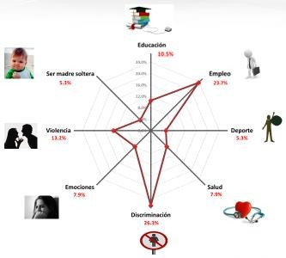
Fuente: elaboración propia con base en el Diagnóstico municipal sobre problemas y necesidades de las mujeres de Almoloya de Alquisiras, México (Colín, 2015)

¿Cuál es el principal problema o necesidad social que viven por el hecho de ser mujer? Se les fue preguntado a las asistentes al grupo focal. Las respuestas fueron enriquecedoras. Todas las asistentes coincidieron en que el principal problema que tienen las mujeres en el municipio, es precisamente ese: ¡ser mujer! Los problemas y necesidades en concreto que manifestaron son:
- Mujeres adultas con poca instrucción académica
- Madres solteras que deben mantener un hogar
- Nulas oportunidades de trabajo formal
- Las mujeres que trabajan fuera del hogar se dedican principalmente al trabajo doméstico y al comercio informal, ambos son muy mal pagados, y para

acceder y mantener el primero, algunas de ellas comentaron que se padece violencia física, emocional y sexual. Los hechos manifiestan que también son víctimas de violencia económica en relación al arduo trabajo realizado y el poco pago recibido.
- Las mujeres son fuertemente violentadas en la calle y no son los hombres los principales perpetuadores. Las asistentes aseguraron que al ser un municipio con poca población en localidades pequeñas, las personas se conocen fácilmente las unas a las otras, pero esa oportunidad no es utilizada de manera constructiva sino destructiva, ya que las mujeres son blanco de ataques y críticas que van desde su forma de hablar, vestir, educar a sus hijos o hasta los motivos por los que salen de casa, ocasionando la generación de “chismes” que frecuentemente terminan en ataques físicos entre mujeres.
- Con relación a los hombres, al referirse a sus padres o parejas aseguraron que son machistas pero no violentos; sin embargo al referirse a otros hombres los catalogaron como machistas, flojos, infieles, borrachos y muy violentos.

En entrevista con el Ingeniero Artemio Gómez Cruz, Presidente Municipal de Almoloya de Alquisiras, “fuertes y nobles” fueron las primeras palabras que utilizó cuando se le preguntó cómo eran las mujeres del municipio. Asegura que son mujeres que viven en condiciones muy difíciles, pero que siempre tratan de sacar adelante a sus familias, así como los gobernantes tratan de sacar adelante a su pueblo. Agregó que existen programas que las apoyan, sin embargo reconoció que falta generar estrategias que apoyen a la mujer desde las causas del problema no solo para atender las consecuencias.

El edil, expresó su preocupación por el entorno familiar en el que se desarrollan las alquisirences, mujeres con poca preparación y experiencia laboral tienen que mantener y educar a sus hijos e hijas, sin presencia de un esposo, encerradas en un ambiente de tristeza, soledad y resignación, lo que en ocasiones las desmotiva

para “seguir luchando”. Mencionó que por este y otros motivos se les han acercado a sus comunidades, cursos de manualidades, de cocina y de oficios para que, primeramente se relacionen con otras mujeres y pasen un momento feliz, y segundo para que con lo que aprendan, puedan aportar algo extra al sustento de la familia.

    - Violencia

El uso de la violencia es no sólo uno de los medios más efectivos para controlar a las mujeres, sino también una de las expresiones más brutales y explícitas de la dominación y la subordinación; en el que la posición de mujeres y hombres se organiza como una jerarquía en la que los hombres tienen control sobre los principales recursos de la sociedad y sobre las mujeres (Sagot, 2008).

Por lo que toca a este sector, los reactivos utilizados tuvieron el propósito de evidenciar la presencia de violencia en la infancia, uso de violencia en hijos o hijas, violencia de pareja y concurrencia de contextos violentos para las mujeres. Las observaciones relevantes son:
- 46 por ciento de las y los informantes golpean a sus hijas(os) cuando se portan mal
- El 26.3 por ciento de los y las encuestadas, sufrieron violencia física y psicológica durante su infancia; el 23.2 por ciento solo física.
- 39 por ciento del total de la muestra afirmaron que sus parejas les han dejado de hablar o han sido indiferentes cuando se molestan.
- En general, es más alto el porcentaje de hombres con respecto al de mujeres, que argumentan que sus parejas les han insultado, golpeado o quitado a los hijos(as).

Las cifras reflejan que son las mujeres las que violentan más a sus parejas hombres, no obstante podríamos estar frente al hecho de que tolerancia social y aceptación al uso de la violencia intrafamiliar, en el que hombres y mujeres

continúan interiorizando ideas y valores del sistema patriarcal que en ciertas circunstancias propician y estructuran la violencia (Baca y Vélez, 2011).

Lo anterior se sustenta en que gracias a un acercamiento con personal directivo del Sistema DIF Municipal se conoció que debido al alto grado de migración, los hombres que hay en el municipio son pocos y las mujeres aceptan desde insultos, golpes e infidelidades con tal de que no las abandonen, sin embargo señalan que esto ellas no lo ven como un problema, sino como una forma de vida. Pero ¿es justo vivir así? La realidad es que no. Así que se evidencia claramente un área de intervención para que el Instituto de la Mujer realicé una ardua labor de empoderamiento con las mujeres de Almoloya de Alquisiras.

A las personas se les preguntó si en su casa, escuela, trabajo o comunidad habían sufrido algún tipo de violencia, cerca del 90 por ciento de los hombres contestaron que no, y un alarmante 75 por ciento de mujeres aseguró lo mismo, por lo que se vuelve a pensar nuevamente en un fenómeno de tolerancia y normalización.

De las mujeres que afirmaron haber vivido una situación de violencia, se recuperó que el ámbito en el que más ocurre la misma y más miedo se tiene que ocurra, es el espacio público, particularmente la calle (al 25.3 por ciento le han dicho un piropo molesto y 22 por ciento tiene miedo de ser agredida sexualmente), ellas lo señalaron específicamente como trayectos de desplazamiento. Este espacio fue seguido en incidencia por el ámbito familiar: en este sentido, para las mujeres, la familia es uno de los grupos sociales más violentos y el hogar un lugar peligroso (16 por ciento han sido agredida físicamente y 14 por ciento ha sido humilladas). Un espacio para la prevención lo encontramos en las escuelas, a pesar de que un siete por ciento de las mujeres aseguró que alguna vez, en este espacio, han sido tocadas sin su consentimiento, y un 12 por ciento de los hombres, señaló que en la escuela había sido agredido físicamente.

A pesar de la presencia de la violencia, el 43 por ciento de las mujeres no solicitó ningún tipo de ayuda, los motivos principales fueron miedo (35 por ciento), vergüenza (33 por ciento) y porque tomaron el asunto como algo sin importancia (29 por ciento).
Gráfico 7. Violencia contra las mujeres.
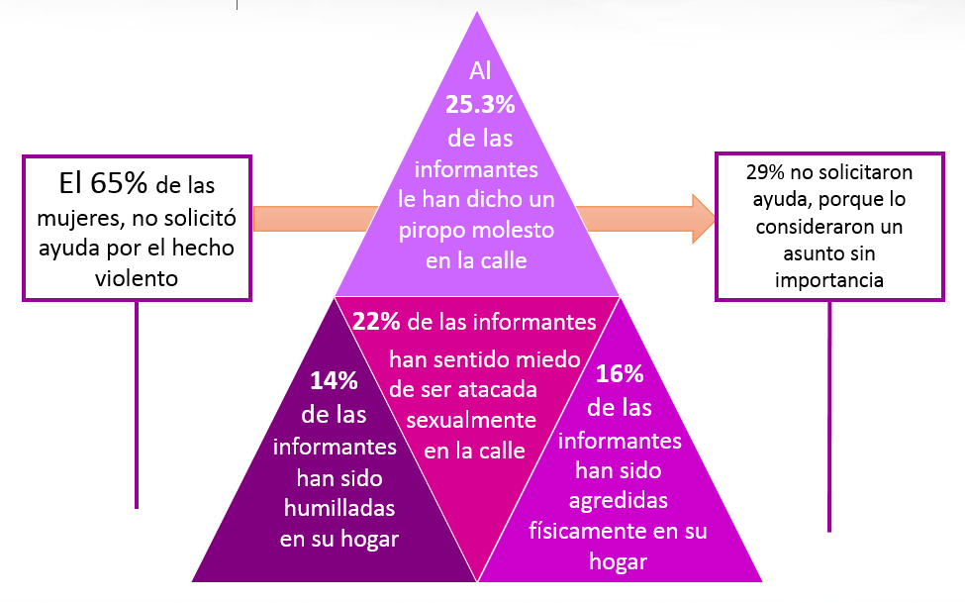
Fuente: elaboración propia con base en el Diagnóstico municipal sobre problemas y necesidades de las mujeres de Almoloya de Alquisiras, México (Colín, 2015)

Con relación a este tema, la presidenta del DIF en entrevista afirmó que los casos de violencia intrafamiliar existen, pero que las mujeres no acuden a solicitar ayuda, manifestó su reprobación por el hecho de que algunas mujeres toleren el hecho de ser violentadas, de aguantar no solo lo que sus maridos les hacen, sino también sus padres y hasta sus hijos. Se le preguntó porque sucedía esto, a lo que respondió que viven en un círculo vicioso del que no saben cómo salir, a pesar de las pláticas que el DIF proporciona en las diversas comunidades, en las que se les hacen saber sus derechos y las instancias a las que pueden acudir para solicitar ayuda, las mujeres no lo hacen y rechazan el hecho de que viven violencia, la

justifican, se niegan a reconocerlo. Por lo que advirtió que urge una medida más fuerte para que las mujeres se den cuenta que viven violencia y no se puede vivir así.

    - Entorno institucional

El último de los apartados se integró con la finalidad de determinar primeramente, el grado de conocimiento que se tiene sobre la existencia del Instituto de la Mujer, seguido por el nivel de utilización que tiene socialmente y por último el tipo de aplicación que está realizando.

Del 100 por ciento de los y las encuestadas, solamente un 26 por ciento aseguró haber oído de la existencia del Instituto, sin embargo 93.4 por ciento de este porcentaje, nunca ha hecho uso de un servicio del mismo; del 6.6 por ciento restante, 50 por ciento (una mujer) fue por asistencia a un curso de repostería y el otro 50 por ciento (una mujer) acudió a una plática de violencia. Sin embargo se indagó con el Sistema DIF que las “pláticas de violencia” corren a cargo de esta instancia, no del Instituto, por lo que se concluye que la mujer se encontraba confundida entre el Instituto de la Mujer y el DIF.

Gráfico 8. Instituto Municipal de la Mujer.
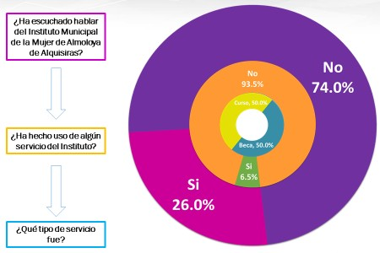
Fuente: elaboración propia con base en el Diagnóstico municipal sobre problemas y necesidades de las mujeres de Almoloya de Alquisiras, México (Colín, 2015)

¿Cómo es que prácticamente tres de cada cuatro mujeres no conocen el Instituto de la Mujer, y de las que sí lo conocen, más del 90 por ciento, dicen nunca haber utilizado algún servicio de éste, sí constantemente se programan cursos, talleres y pláticas con las mujeres de la cabecera municipal y las localidades de Almoloya de Alquisiras? Evidentemente la titular del instituto, de primer momento aludió a un error de aplicación y en segundo a una falta de atención por parte de las encuestadas y encuestados, quienes seguramente se confundieron al responder; es comprensible que mostrara una actitud renuente al descubrir que las mujeres del municipio no saben de la existencia del instituto que ella representa.

Para concluir el ejercicio, se les preguntó sobre qué problema o necesidad, el Instituto de la Mujer del municipio de Almoloya de Alquisiras, puede intervenir para contribuir a su solución; el primer dato arrojado es que cuatro por ciento de los hombres dijeron que no hay problema alguno que solucionar para las mujeres; al tiempo que el problema más recurrido por hombres fue que ayudaran a las mujeres con un empleo (28 por ciento). Por su parte las mujeres coincidieron en este punto como el problema número uno (32 por ciento).

Gráfico 9. Problemas y/o necesidades que el Instituto de la Mujer puede ayudar a resolver.
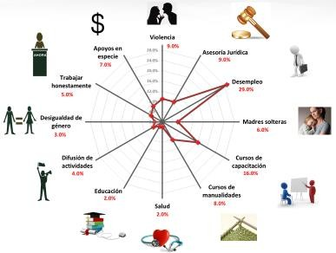
Fuente: elaboración propia con base en el Diagnóstico municipal sobre problemas y necesidades de las mujeres de Almoloya de Alquisiras, México (Colín, 2015)

Por último, durante la aplicación de cuestionarios, se les preguntó que sí en sus manos estuviera, qué es lo que ellos o ellas harían para prevenir y atender la violencia contra la mujer; las respuestas más frecuentadas fueron:
- Proporcionar empleo, 31 por ciento
- Cursos de capacitación / Empoderamiento, 16 por ciento
- Apoyo en caso de vivir violencia, ocho por ciento
- Trabajar honestamente y atender a toda la población, ocho por ciento
- Cursos de manualidades, ocho por ciento
- Asesoría Jurídica, siete por ciento
- Atención a madres solteras, seis por ciento
- Otras respuestas, 16 por ciento.

Estas preguntas también fueron lanzadas en el desarrollo del grupo focal, en primera instancia se indagó acerca del conocimiento que tenían de la existencia del Instituto Municipal de la Mujer de Almoloya de Alquisiras, todas respondieron que no habían escuchado hablar de él, empero una de ellas preguntó si era la oficina de la señora Aurelia Acosta que porque no sabía muy bien donde trabajaba la señora, pero había escuchado que ella y el “consejo” (refiriéndose al Consejo Estatal de la Mujer y Bienestar Social del estado) hacia cosas para ayudar a las mujeres, casi de forma inmediata, el resto de las asistentes fortalecieron la aseveración. Con esto se logró identificar una personalización del instituto, al no poderlo reconocer como organismo municipal sino como parte del trabajo de una persona.

Ya que pudo verificarse entre las asistentes la existencia del instituto de la mujer se les preguntó si habían hecho uso de algún servicio, nuevamente dudosas comentaron que la señora Aurelia les ha llevado cursos a la comunidad y las ha anotado para varios programas, pero que no estaban seguras si eso era como parte del trabajo del instituto.

Para cerrar el ejercicio se les pidió que contestaran dos preguntas: la primera fue que a su consideración qué servicios debería brindar el instituto de la mujer del municipio, y segundo que sí estuviera en sus manos que harían ellas para fortalecer al Instituto Municipal de la Mujer de Almoloya de Alquisiras.

Las respuestas a la primera pregunta tardaron en llegar, tras silencios prolongados de reflexión se pudieron recoger las siguientes propuestas:
  - Ayudar a las mujeres que no tienen empleo
  - Brindar asesoría para mujeres que sufran violencia y las ayuden a sobrevivir si deciden dejar al violentador
  - Informar a las mujeres acerca de sus derechos
  - Dar cursos de algo que las mujeres puedan hacer y luego vender
  - Asesorar a las mujeres para la realización de trámites de visas americanas o documentos de identidad de personas que están en el extranjero
  - “Bajar apoyos” de gobierno

Con el diagnóstico se revela la importancia de dar el siguiente paso a la intervención para tratar de solucionar el problema. El instituto necesita tener una estructura formal y actividades específicas; motivo por el cual, de manera general se concluye que es necesario elaborar un reglamento para el Instituto Municipal de la Mujer de Almoloya de Alquisiras. Este documento nacerá como estrategia para fortalecer el proceso de institucionalización de la perspectiva de género a través de determinar la naturaleza jurídica del instituto, sus funciones, atribuciones y recursos materiales, humanos y económicos; y con ello ayudar a corregir las desigualdades sociales que por el factor de género, viven las mujeres del municipio.
.

5. PROPUESTA

REGLAMENTO DEL INSTITUTO MUNICIPAL DE LA MUJER DE ALMOLOYA DE ALQUISIRAS, MÉXICO

TÍTULO I DISPOSICIONES GENERALES.

CAPÍTULO ÚNICO

Artículo 1. El presente reglamento es de orden e interés público, en materia de equidad de género e igualdad de derechos y oportunidades entre hombres y mujeres, en los términos del Artículo Cuarto, párrafo segundo de la Constitución Política de los Estados Unidos Mexicanos.

Artículo 2. El presente reglamento tiene por objeto regular el funcionamiento del Instituto Municipal de la Mujer, tanto en sus objetivos, atribuciones, régimen interior y en sus relaciones con las diversas personas jurídicas de carácter público o privado.

Artículo 3. Se crea el Instituto Municipal de la Mujer como un organismo público centralizado a la Presidencia Municipal, con autonomía técnica y de gestión para el pleno cumplimiento de sus atribuciones y objetivos.

Artículo 4. Para los efectos del presente ordenamiento se entenderá por:
  - Instituto: el instituto municipal de la mujer.
  - Dirección: el/la directora(a) del instituto.
  - Género: al concepto que refiere a los valores, atributos, roles y representaciones que la sociedad asigna a hombres y mujeres.
  - Equidad de género: al concepto que refiere al principio conforme al cual hombres y mujeres acceden con justicia e igualdad al uso, control

y beneficio de los bienes y servicios de la sociedad, incluyendo aquellos socialmente valorados, con la finalidad de lograr la participación equitativa de las mujeres en la toma de decisiones, el trato, las oportunidades y los beneficios del desarrollo en todos los ámbitos de la vida social, económica, política, educativa, cultural y familiar.
  - Perspectiva de género: al concepto que refiere a la metodología y los instrumentos que permiten identificar, cuestionar y valorar la discriminación, desigualdad o exclusión de las mujeres, que se pretende justificar en base en las diferencias biológicas entre mujeres y hombres; así como las acciones que deben emprenderse para actuar sobre los factores de género y crear las condiciones de cambio que permitan avanzar en la construcción de la igualdad y la equidad de género.
  - Transversalidad: al criterio aplicado en el diseño y ejecución de políticas y programas con perspectiva de género en las distintas dependencias y entidades de gobierno, en el caso, municipal; y para la ejecución de programas y acciones con perspectiva de género en forma coordinada o conjunta.
  - Programa operativo anual del instituto: al conjunto de programas y acciones con definición de objetivos y metas específicos, y que constituyen el documento que oriente la conducción de la tarea pública, social, política, económica, laboral, cultural, educativa, profesional y académica que impulse el instituto; además de ser el documento regulador de los programas de corto, mediano y largo plazo y de las acciones y programas de trabajo del mismo.

TÍTULO SEGUNDO
DE LA COMPOSICIÓN DEL INSTITUTO MUNICIPAL DE LA MUJER

CAPÍTULO I

DE LOS OBJETIVOS DEL INSTITUTO

Artículo 5. El objeto general del Instituto es promover y fomentar las condiciones que posibiliten la no discriminación, la igualdad de oportunidades y de trato entre los géneros; el ejercicio pleno de todos los derechos de las mujeres y su participación equitativa en la vida política, cultural, económica y social del municipio; bajo el criterio de Transversalidad en las políticas públicas con perspectiva de género en las distintas dependencias y entidades de la Administración Pública Municipal, a partir de la ejecución de programas y acciones coordinadas o conjuntas.

Artículo 6. El Instituto tendrá como objetivos específicos los siguientes:
    - La promoción, protección y difusión de los derechos de las mujeres y de las niñas consagrados en la Constitución Política de los Estados Unidos Mexicanos y en los tratados internacionales ratificados por México, en particular los derechos humanos y libertades fundamentales de las mujeres. La promoción, seguimiento y evaluación de las políticas públicas, y la participación de la sociedad, destinadas a asegurar la igualdad de oportunidades y la no discriminación hacia las mujeres
    - Crear, promover, divulgar y ejecutar acciones y programas para impulsar el desarrollo integral de las mujeres del municipio, tendientes a incrementar su integración y participación plena y eficaz en la vida económica, laboral, política, cultural, científica y social, buscando siempre que la equidad de género sea una realidad cultural en todos los ámbitos de la vida en sociedad.
    - Crear, impulsar y proponer a las distintas dependencias y entidades de la administración pública municipal, programas y acciones con perspectiva de género, atendiendo al criterio de transversalidad en el diseño y ejecución de los programas y acciones.

    - Promover la participación activa de las mujeres del municipio en el proceso de toma de decisiones en las asociaciones civiles y organizaciones sociales, sociedades civiles, empresas y en todas las formas de organización de la vida económica, política, comunitaria y social.
    - Fomentar una cultura de respeto a la dignidad de las mujeres en todos los ámbitos de la vida en sociedad para superar toda forma o práctica de discriminación o exclusión. .
    - Proveer a las mujeres de los medios necesarios para que puedan enfrentar en igualdad de condiciones el mercado de trabajo y de esta forma mejoren sus condiciones de vida y las de su familia.
    - La promoción de la cultura de la no violencia, la no discriminación contra las mujeres y de la equidad de género para el fortalecimiento de la democracia.

CAPÍTULO II DE LAS ATRIBUCIONES DEL INSTITUTO.

Artículo 9. Para efecto del cumplimiento de sus objetivos, el Instituto tendrá las siguientes atribuciones y responsabilidades:
- Participar durante el primer año de funciones de la administración pública municipal, en la elaboración del diagnóstico municipal que da origen al Plan de Desarrollo Municipal, esto con la finalidad de incorporar la perspectiva de género a dicho document
- Capacitar, asesorar y orientar a las mujeres del municipio para mejorar sus condiciones de vida en un marco de equidad para lograr el pleno ejercicio de sus derechos civiles.
- Elaborar, actualizar, coordinar e instrumentar, con base en el diagnóstico anual, un Programa Operativo Anual del Instituto para lograr la equidad y la igualdad de oportunidades, de trato, de toma de decisiones y de acceso a los beneficios del desarrollo para las mujeres, así como evaluar periódica y sistemáticamente su ejecución.

- Implementar políticas, lineamientos y criterios para la integración, actualización, ejecución, seguimiento, supervisión y evaluación del cumplimiento del Programa Operativo Anual del Instituto.
- Asesorar a las dependencias y entidades del gobierno municipal respecto a los trabajos, acciones y programas que deberán implementarse en forma conjunta por el Instituto y por diversas dependencias y entidades, para el cumplimiento del Programa Operativo Anual del Instituto.
- Promover, proteger, informar y difundir los derechos de las mujeres consagrados en la Constitución Política de los Estados Unidos Mexicanos y demás ordenamientos legales, como lo son los derechos en materia de educación, salud, trabajo, participación política, medios de comunicación, medio ambiente, etc., así como dar orientación sobre las políticas y programas que existen en relación con la igualdad de derechos entre hombres y mujeres.
- Promover, fomentar e impulsar las condiciones que hagan posible la defensa y el ejercicio pleno de todos los derechos de las mujeres; la igualdad de oportunidades y de condiciones; así como la participación activa en todos los órdenes de la vida.
- Promover y fomentar en la sociedad la cultura de la no violencia, mediante la instrumentación de acciones dirigidas a combatir el maltrato y violencia familiar, la eliminación de toda forma de discriminación, de exclusión, y la trasgresión de los derechos de las mujeres, para mejorar su condición social impulsando su desarrollo integral.
- Promover, establecer, dar seguimiento y evaluar los programas del gobierno municipal a favor de las mujeres, mediante la participación de la sociedad y, en particular, de las propias mujeres.
- Celebrar y suscribir convenios o acuerdos de apoyo y colaboración con organismos públicos, sociales y privados, nacionales e internacionales y con empresas, a fin de unir esfuerzos de

participación, para el desarrollo de programas y proyectos a favor de las mujeres.
- Promover y establecer vínculos de coordinación y colaboración con los organismos de los municipios del Estado que se ocupen de los asuntos de las mujeres, con organismos y dependencias del Gobierno del Estado de México y el Consejo Estatal de la Mujer y Bienestar Social, así como con organismos y dependencias de otras entidades federativas, y con el Instituto Nacional de las Mujeres y organismos y dependencias federales; para fomentar y apoyar las políticas, programas y acciones en materia de desarrollo y superación integral de la mujer en la familia y en la sociedad, de equidad de género y de igualdad de derechos y oportunidades para las mujeres.
- Formalizar convenios, lazos y compromisos de cooperación con instituciones públicas y privadas que tengan relación con aspectos de interés o de beneficio para las mujeres, o las atiendan y apoyen en su problemática.
- Actuar como órgano de consulta, capacitación y asesoría del ayuntamiento, presidencia municipal, dependencias de la administración pública municipal, de organizaciones sociales y asociaciones civiles, y de empresas, en materia de igualdad de género e implementación de criterios de perspectiva de género en sus políticas internas, de igualdad de oportunidades y de desarrollo profesional y laboral, de liderazgo, de trato, de toma de decisiones y de desarrollo y superación integral de la mujer en todos los ámbitos de la vida.
- Impulsar y proponer ante autoridades municipales, las acciones, reformas y adiciones correspondientes a la legislación estatal o a la reglamentación municipal en materia de género, con el fin de asegurar el marco legal que garantice la superación integral de la mujer en la familia y en la sociedad, en los rubros de educación, salud, trabajo, y en general, en todos aquellos aspectos que garanticen su acceso

igualitario, equitativo y no discriminatorio a las oportunidades, al trato, a la toma de decisiones y a los beneficios del desarrollo.
- Fomentar en coordinación con las autoridades del sector salud, la educación para la salud, la salud reproductiva, así como fortalecer las campañas de prevención y atención de las enfermedades propias de las mujeres.
- Promover la realización de programas de atención para las niñas, las mujeres de la tercera edad, las mujeres con capacidades diferentes y de otros grupos vulnerables.
- Proponer programas educativos y de investigación para fortalecer la condición de las mujeres dentro de la familia, en la empresa, en las organizaciones sociales y asociaciones civiles y en general en cualquier ámbito de la sociedad.
- Impulsar y estimular la capacidad productiva de las mujeres, promoviendo sus oportunidades de empleo y poniendo en marcha proyectos productivos que contribuyan a la elevación de sus condiciones socioeconómicas.
- Realizar estudios e investigaciones para implementar un sistema de información, registro, seguimiento y evaluación de las condiciones sociales, políticas, económicas, laborales, educativas, culturales y en los demás aspectos de las mujeres en las distintas zonas y colonias del municipio y en otros ámbitos territoriales.
- Diseñar y promover los mecanismos de consulta y vigilancia de las políticas del Instituto para lograr la participación e intervención de las mujeres del municipio en la ejecución de sus programas y acciones.
- Fomentar la participación activa de organizaciones ciudadanas y comités de vecinos en la realización de las acciones y programas del Instituto que se establezcan en el Programa Operativo Anual del Instituto.
- Difundir e informar del conjunto de acciones y programas del Instituto.

- Promover y gestionar que en los presupuestos de las dependencias y entidades del gobierno municipal, se asignen partidas para el financiamiento de los programas y acciones derivados del Programa Operativo Anual del Instituto.
- Impulsar la incorporación de la perspectiva de género en el Plan Municipal de Desarrollo, en los presupuestos y en los programas y acciones que ejecuten las dependencias del Gobierno Municipal.
- Producir, promover, difundir y publicar obras y materiales impresos o electrónicos que contengan estudios e investigaciones sobre la problemática y situación de las mujeres en el municipio y en los diversos ámbitos de sociedad.
- Establecer comunicación con las autoridades estatales y federales de procuración, impartición de justicia y de seguridad pública para proponer medidas de prevención, atención y sanción contra cualquier forma de violación de los derechos de las mujeres, con especial énfasis en los de la niñez.
- Promover el desarrollo integral de las mujeres a través de la educación y capacitación mediante la organización de seminarios, cursos, congresos o conferencias.
- Promover y gestionar las aportaciones de recursos provenientes de gobiernos, dependencias e instituciones públicas y de organizaciones privadas y sociales y de empresas, interesadas en apoyar el logro de la equidad de género y el desarrollo integral de las mujeres.
- Otorgar reconocimientos a mujeres sobresalientes y, a personas físicas, a organizaciones privadas, sociales y empresas que hayan destacado por la implementación de políticas internas de equidad de género o por su labor en beneficio de las mujeres.
- Recibir y canalizar, por cualquier medio, propuestas, sugerencias e inquietudes de las mujeres del municipio.
- Crear y mantener un sistema de información que permita obtener, procesar, intercambiar y difundir información actualizada en relación

con la situación de la mujer en el municipio, en el estado y en el país y sobre el Programa Operativo Anual del Instituto y de los demás programas y acciones del Instituto, generando un banco de datos de consulta impresa y electrónica.
- Implementar, mediante convenios con las universidades, programas permanentes de servicio social, en apoyo a los programas y acciones del Instituto para el mejor cumplimiento de sus objetivos.
- Establecer e impulsar programas que contengan Acciones Afirmativas en beneficio de las mujeres en desventaja social o familiar, en condiciones de pobreza o de capacidades diferentes.
- Establecer Comités o Consejos de participación ciudadana para lograr una mejor vinculación con la comunidad en la ejecución de los programas o acciones que realice el Instituto.
- Prestar todos aquellos servicios e implementar los demás programas que estén encaminados al cumplimiento de sus objetivos.

CAPÍTULO III
DEL PRESUPUESTO DEL INSTITUTO

Artículo 10. El patrimonio del Instituto se integrará por:
  - La partida que se establezca en el presupuesto anual de egresos del Municipio.
  - Los bienes muebles, inmuebles, obras, servicios, derechos y obligaciones que le asignen y transmitan, en su caso, el gobierno federal, estatal y municipal o cualquiera otra entidad pública.
  - Las donaciones, herencias, legados y aportaciones que le otorgan los particulares o cualquier institución pública o privada.
  - Los fondos públicos o privados obtenidos para el financiamiento de programas específicos.
  - Las acciones, derechos o productos que adquiera por cualquier otro título legal.

  - Los demás bienes, servicios, derechos y aprovechamientos que fijen las leyes y reglamentos o que provengan de otros fondos o aportaciones.

Artículo 11. El Instituto administrará libremente sus bienes, sin mayores limitaciones que las que se deriven del presente ordenamiento, así como de otras disposiciones legales aplicables.

TÍTULO TERCERO
DE LA ESTRUCTURA ORGÁNICA DEL INSTITUTO

Artículo 12. Para el estudio y despacho de los asuntos, el Instituto contará con las siguientes áreas:
- La Dirección General
- La Coordinación Administrativa
- La Coordinación de Prevención y Atención de Violencia en contra de las mujeres
- La Coordinación de Opciones Productivas

La persona designada como titular de alguna de las tres Coordinaciones del Instituto será propuesta por la Directora del Instituto de la Mujer al Presidente o Presidenta Municipal para su aprobación y durará en su cargo tres años, coincidentes con cada Administración Pública Municipal, pudiendo ser ratificada para el periodo inmediato.

CAPÍTULO I
DE LA DIRECCIÓN DEL INSTITUTO

Artículo 13. La persona designada como titular del Instituto será nombrada por unanimidad de votos del Cabildo Municipal, durará en su cargo tres años, coincidentes con cada Administración Pública Municipal y podrá ser ratificada para el periodo inmediato.

Artículo 14. Para ser designado Titular del Instituto, se deberán reunir los siguientes requisitos:
  - Ser ciudadano(a) de Almoloya de Alquisiras, México.
  - Tener Título Profesional a nivel licenciatura
  - No haber sido condenada/o por sentencia ejecutoriada como responsable de delito doloso
  - Tener conocimientos y experiencia probatoria en temas de derechos humanos violencia y perspectiva de género.

Artículo 15. El/La directora(a) del Instituto tendrá las facultades y obligaciones siguientes:
- Ejecutar, implantar y vigilar el buen funcionamiento del Instituto, atendiendo a las necesidades de las mujeres del municipio.
- Elaborar los proyectos de programas institucionales de corto, mediano y largo plazos.
- Nombrar al personal del Instituto.
- Someter el informe anual de labores del Instituto ante a la Presidencia Municipal.
- Organizar la información pertinente y los elementos estadísticos sobre las funciones del Instituto, para mejorar su desempeño.
- Dirigir, programar, coordinar y evaluar las acciones que el Instituto realice para el debido cumplimiento de las funciones que le competen.
- Celebrar toda clase de convenios inherentes al Instituto, previa aprobación de la Presidencia Municipal.
- Presentar a la Presidencia Municipal, dentro de los tres primeros meses del año siguiente, el informe de actividades y los estados financieros del ejercicio anterior.
- Someter a la aprobación de la Presidencia Municipal, el programa operativo anual y el correspondiente anteproyecto de presupuesto de egresos del Instituto.

- Ejercer el presupuesto anual de egresos del Instituto, de conformidad con los ordenamientos y disposiciones legales aplicables.
- Autorizar la canalización de fondos y aprobar las condiciones a que ésta se sujetará, para la ejecución de proyectos, estudios, investigaciones específicas, otorgamiento de becas y cualquier otro apoyo de carácter económico que proporcione el Instituto.
- Supervisar y vigilar la debida observancia del presente reglamento y demás ordenamientos que rijan al Instituto.

CAPÍTULO II
DE LA COORDINACIÓN ADMINISTRATIVA

Artículo 16. Para ser designado Coordinador/a Administrativa/o del Instituto, se deberán reunir los siguientes requisitos:
- Ser ciudadano(a) de Almoloya de Alquisiras, México.
- Tener Título Profesional a nivel licenciatura
- No haber sido condenada/o por sentencia ejecutoriada como responsable de delito doloso
- Tener conocimientos y experiencia probatoria en temas de derechos humanos violencia y perspectiva de género.

Artículo 17. A la Coordinación administrativa del Instituto le corresponden las siguientes atribuciones y facultades:
- Administrar los recursos humanos, materiales y financieros del Instituto.
- Elaborar y supervisar la realización y el desarrollo de programas anuales en materia de adquisiciones, recursos humanos y financieros para el desarrollo y operación del Instituto.
- Determinar las necesidades y satisfacer las expectativas de cada una de las coordinaciones que conforman el Instituto en lo referente a la gestión de recursos y servicios requeridos para su gestión operativa,

estableciendo medidas para que cada proceso se realice bajo los estándares de eficacia y calidad definidos por el Instituto
- Determinar con toda oportunidad los requerimientos y necesidades de recursos humanos, financieros y materiales, de cada uno de las Coordinaciones que conforman el Instituto, y en correspondencia a sus planes de trabajo realizando la gestión oportuna de los mismos
- Difundir y aplicar los lineamientos vigentes para el ejercicio del presupuesto del Instituto, así como ejercer, registrar y controlar el ejercicio y proponer las modificaciones pertinentes.
- Difundir y aplicar los lineamientos para contabilizar los costos de las operaciones del Instituto de conformidad con los ordenamientos respectivos, así como elaborar, analizar y consolidar sus estados financieros.
- Controlar y determinar las gestiones necesarias para obtener oportunamente los recursos financieros necesarios, con el fin de lograr los objetivos y metas del Instituto.
- Asegurar la compra de las adquisiciones y suministros de bienes y servicios en las mejores condiciones de oportunidad, calidad y costo, de acuerdo con la normatividad aplicable.

CAPÍTULO III
DE LA COORDINACIÓN DE PREVENCIÓN Y ATENCIÓN DE LA VIOLENCIA CONTRA LAS MUJERES

Artículo 16. La Coordinación de prevención y atención de la violencia contra las mujeres es el organismo encargado de atender a la mujer que ha sido víctima de la violencia entendiéndose esto como cualquier acción o conducta basada en su género que cause muerte, daño o sufrimiento físico, sexual, psicológico, patrimonial o económico, que se produce contra la mujer en el ámbito familiar, laboral, docente, institucional, comunitario o en modalidad de feminicidio.

Artículo 17. Se reconoce que toda mujer tiene derecho a una vida libre de violencia, tanto en el ámbito público como en el privado; así como al reconocimiento, goce, ejercicio y protección de todos los derechos humanos y a las libertades consagradas por los instrumentos estatales, nacionales e internacionales sobre derechos humanos. Así como a ser valorada y educada libre de patrones estereotipados de comportamiento y prácticas sociales y culturales basadas en conceptos de inferioridad o subordinación.

Artículo 18. La persona titular de Coordinación de prevención y atención de la violencia contra las mujeres requiere cubrir los requisitos que a continuación se indican:
  - Ser ciudadana/o de Almoloya de Alquisiras, México
  - Tener Título Profesional a nivel licenciatura
  - No haber sido condenada/o por sentencia ejecutoriada como responsable de delito doloso
  - Tener conocimientos y experiencia probatoria en temas de derechos humanos violencia y perspectiva de género.

Artículo 19. Son atribuciones y funciones de la Coordinación de prevención y atención de la violencia contra las mujeres, las siguientes:
    - Manejar el servicio de defensa de los Derechos de la Mujer.
    - Proponer adecuaciones legales que favorezcan la igualdad efectiva de la mujer y su mejoramiento social, económico, político y cultural ante el Instituto Municipal para la Mujer.
    - Asesorar a la mujer ante los órganos jurisdiccionales.
    - Actuar con la debida diligencia para prevenir y atender la violencia contra la mujer.
    - Fomentar el conocimiento y la observancia del derecho de la mujer a una vida libre de violencia, y el derecho de la mujer a que se respeten y protejan sus derechos humanos.

    - Promover la modificación de los patrones socioculturales de conducta de hombres y mujeres
    - Operar el servicio de atención psicológica a las mujeres.
    - Informar y capacitar a las mujeres sobre los derechos que la asisten y la manera de hacerlos valer.
    - Garantizar la investigación y recopilación de estadísticas y demás información pertinente sobre las causas, consecuencias y frecuencia de la violencia contra la mujer, con el fin de evaluar la eficacia de las medidas para prevenir, sancionar y eliminar la violencia contra la mujer y de formular y aplicar los cambios que sean necesarios.
    - Elaborar los programas de trabajo, así como los lineamientos generales de operación, darles seguimiento, evaluarlo y ajustarlos a las condiciones reales.
    - Establecer y mantener enlaces y vínculos con Instituciones Públicas y Privadas que se relacionen en la atención hacia la mujer.
    - Elaborar y coordinar proyectos de apoyo a la mujer

Artículo 20. Para el funcionamiento de la Coordinación de prevención y atención de la violencia contra las mujeres, contará con las siguientes líneas de acción:
      - Prevención de la Violencia en contra de las mujeres
      - Atención Psicológica, Médica, Jurídica y de Trabajo Social en casos de violencia en contra de las mujeres

CAPÍTULO IV COORDINACIÓN DE OPCIONES PRODUCTIVAS

Artículo 21. La persona titular de Coordinación de Opciones Productivas requiere cubrir los requisitos que a continuación se indican:
- Ser ciudadana/o de Almoloya de Alquisiras, México
- Tener Título Profesional a nivel licenciatura

- No haber sido condenada/o por sentencia ejecutoriada como responsable de delito doloso
- Tener conocimientos y experiencia probatoria en temas de derechos humanos, violencia y perspectiva de género.

Artículo 22. La Coordinación de Opciones Productivas es el órgano del Instituto encargado de apoyar la implementación de proyectos productivos sustentables económica y ambientalmente, mediante la gestión de recursos económicos capitalizables para la adquisición de activos, conceptos de inversión diferida y capital de trabajo, así como apoyos no capitalizables para la prestación de servicios de asistencia técnica y capacitación técnico productiva; que contribuya a eliminar las desigualdades sociales existentes entre hombres y mujeres. Son Atribuciones y funciones de la Coordinación, las siguientes:
  - Fomentar la mejora las fuentes de ingreso de las mujeres en situación de pobreza mediante el apoyo en la gestión y desarrollo de proyectos productivos.
  - Asesorar a mujeres o grupos de mujeres para la gestión y desarrollo de proyectos productivos ante instancias de gobierno municipal, estatal y federal.
  - Elaborar diagnósticos situacionales que ayuden a identificar las actividades que puedan desarrollar las mujeres o grupo de mujeres en el municipio
  - Orientar y asesorar a mujeres o grupos de mujeres en asuntos relacionados con tenencia, propiedad y explotación de la tierra.
  - Orientar y asesorar a mujeres o grupos de mujeres en asuntos relacionados con documentación jurídica necesaria para la gestión e implementación de proyectos productivos.
  - Asesorar y orientar a mujeres migrantes o mujeres familiares de migrantes para la implementación de opciones productivas de inversión.

  - Gestionar cursos de capacitación para grupos de mujeres que contribuyan a eliminar las brechas de género e impulsar el desarrollo humano de las mujeres.

TÍTULO CUARTO CONSIDERACIONES FINALES

CAPÍTULO ÚNICO

Artículo 23.- Es procedente el recurso de queja contra toda irregularidad en la actuación del Instituto que afecte a las y los particulares. se substanciará ante el superior jerárquico de aquel al que se le impute la falta, omisión o conducta irregular, en el caso de que la falta sea imputable a la persona que ocupa la Dirección General, el Ayuntamiento se encargará de sustanciar el recurso.

Artículo 24.- Para efectos de la procedencia del recurso de queja, serán consideradas como irregularidades, entre otras:
    - La negligencia en la actuación de cualquier persona que labore en el Instituto
    - La demora injustificada en la prestación de los servicios a cargo de cualquiera de sus oficinas.
Falta de respuesta por más de 10 días hábiles, a cualquier petición de asesoría o apoyo por parte de mujeres o grupos de mujeres.
    - La negativa a brindar cualquier tipo de atención a alguna o algunas mujeres por razones de su condición social, etnia, religión o cualquier otra circunstancia cultural, social o religiosa.

ARTÍCULOS TRANSITORIOS

PRIMERO.- El presente Reglamento entrará en vigor al día siguiente de su publicación en la Gaceta del Gobierno del Estado de México, con su correspondiente difusión en la Gaceta Municipal.

SEGUNDO.- El presente Reglamento altera el organigrama municipal, mismo que tendrá que ser modificado en el siguiente Plan de Desarrollo Municipal y Bando Municipal.

CONCLUSIONES

Los resultados obtenidos con el diagnóstico reflejan claramente los principales problemas y necesidades generadores de brechas de desigualdad de género que viven las mujeres de Almoloya de Alquisiras, como son el acceso a la educación y al mercado laboral, la pobreza, la violencia y a ausencia de información. Estos hallazgos marcaran las líneas de acción para las estrategias de intervención que se propongan en el presente trabajo.

El presente trabajo ha sido identificado como el primer acercamiento para conocer las demandas y necesidades sociales, de tal suerte que no existe un programa de trabajo dirigido a cubrir las solicitudes específicas de las mujeres del municipio. Asimismo, los escasos programas de capacitación con los que cuenta el instituto se orientan a solucionar problemas a partir de los roles reproductivos de las mujeres sin valorar su capacidad reflexiva, trayendo como consecuencia la reproducción de roles y estereotipos de género perjudiciales para las mujeres.

Al mismo tiempo se hace evidente la necesidad de fortalecer el Instituto Municipal de la Mujer, puesto que tomando como referencia el pensamiento de María Luisa Tarrés, en Almoloya de Alquisiras se cumple la obligación jurídica de institucionalizar la perspectiva de género, pero no se ha logrado transversalizarla de manera adecuada, por consiguiente tampoco se consiguen disminuir las desigualdades entre mujeres y hombres.

Este instituto es una construcción jurídica que se encuentra supeditado a desarrollo social por lo cual carece de autonomía y presupuesto propio, tristemente se reconoce que ni propio ni ajeno, el instituto no cuenta con presupuesto fijo de operación.

Los institutos de la mujer en los municipios, son las dependencias de gobierno que de manera primaria se deben encargar de transversalizar la perspectiva de género en todas las células de la administración, para que en un segundo momento, su impacto trascienda las paredes institucionales y llegue a los escenarios sociales. Sus deficiencias y retrocesos son comprensibles, pues como ya vimos en el texto no son estructuras autónomas, sino que dependen de la voluntad política de diversas autoridades, que en ocasiones no demuestran empatía o conocimiento por el tema.

El presente documento pretende ser una contribución que cambie la labora administrativa del Instituto Municipal de la Mujer; se propone con el objetivo de establecer las bases para su adecuado funcionamiento, apegado a los principios rectores de la política internacional, nacional y estatal en cuanto a la igualdad de género. Será entregado a la administración pública municipal que termina su ciclo con la intención de que en Cabildo se apruebe la implementación del presente Reglamento para la siguiente administración. Al tiempo de ofrecer al Presidente Municipal Electo que incorpore estas disposiciones en su Plan Municipal de Desarrollo 2016-2018.

Sabido es, que para reivindicar a las mujeres como sujetos de derechos es preciso fortalecer la convivencia social en pro de los derechos de las mujeres, y promover una cultura que privilegie la igualdad, la diversidad y la tolerancia; y son estas células municipales, el medio idóneo para lograrlo.

FUENTES CONSULTADAS

Baca, Norma y Graciela Vélez (2011), “Violencia machista contra las mujeres en el Estado de México”, en Francisco Lizcano (coord.) Democracia en el Estado de México: fortalezas y debilidades, Toluca: Miguel Ángel Porrúa / Universidad Autónoma del Estado de México

Barquet, Mercedes (2012), “La transversalización de la perspectiva de género: una estrategia para avanzar a la igualdad” en Colección Equidad de Género y Democracia, México: Suprema Corte de Justicia de la Nación

Colín, Karla (2015), “Diagnóstico municipal sobre problemas y necesidades de las mujeres de Almoloya de Alquisiras, México”, en Fortalecimiento a la institucionalización de la perspectiva de género en el municipio de Almoloya de Alquisiras, México, Toluca: Sin publicar.

Consejo Nacional de Población (2010), Índice de marginación por entidad federativa y municipio 2010, Consultado el 8 de abril del 2015, en: http://www.conapo.gob.mx/work/models/CONAPO/indices_margina/mf2010/Capitu losPDF/Anexo por ciento20B2.pdf

Facebook (2015), Perfil de Delia Acosta Ramírez, México. Consultado el 8 de abril de 2015, en:
https://www.facebook.com/delia.acostaramirez

Facebook (2015), Perfil de Desarrollo Social Almoloya de Alquisiras, México. Consultado el 8 de abril de 2015en: https://www.facebook.com/desarrollo.almoloyadealquisiras

Facebook (2015), Perfil de DIF Almoloya de Alquisiras, México. Consultado el 8 de abril de 2015, en:

https://www.facebook.com/dif.almoloyadealquisiras

Falcón, Gabriela (2015), Fortalecimiento a la transversalidad de la perspectiva de género, Distrito Federal: Instituto Nacional de las Mujeres. Consultado el 9 de abril del 2015, en:
http://inmujeres.gob.mx/index.php/programas/ptransversalidad2

Flores, Aranzazú (2013), La institucionalización de la política pública municipal a partir de los mecanismos para el adelanto de las mujeres, México: Centro de Estudios para el Adelanto de las Mujeres y la Equidad de Género

Guadarrama, Gloria (2011), “La institucionalización de las políticas con perspectiva de género en la estructura político-administrativa de los gobiernos municipales del estado de México”, en Graciela Vélez y Norma Baca (coords) Relaciones de género en transformación. Estudios en diversos ámbitos sociales, Buenos Aires: Colección Investigación y Tesis Mnemosyne

Guzmán, Flérida (2007), “Institucionalización de la perspectiva de género: políticas y presupuestos en México” en Gisela Zaremberg (coord.) Políticas sociales y género. Tomo 1, México: FLACSO

H. Ayuntamiento Constitucional de Almoloya de Alquisiras, México 2013-2015 (2015), “Bando Municipal 2015 de Almoloya de Alquisiras, México” en Gaceta del Gobierno Municipal, No. 1. Consultado el 8 de abril del 2015, en: http://www.edomex.gob.mx/legistelfon/doc/pdf/bdo/bdo004.pdf

H. Ayuntamiento Constitucional de Almoloya de Alquisiras, México 2013-2015 (2015), “Sesión de Cabildo del 12 de abril de 2013” en Sesiones de Cabildo de Almoloya de Alquisiras 2013-2015, México: Archivo municipal

H. Congreso de la Unión (2001), “Ley del Instituto Nacional de las Mujeres” en Diario Oficial de la Federación, 12 de enero, Distrito Federal: Secretaría de gobernación.

H. Congreso de la Unión (2007), “Ley General de Acceso de las Mujeres a una Vida Libre de Violencia” en Diario Oficial de la Federación, 1 de febrero, Distrito Federal: Secretaría de gobernación.

H. Congreso de la Unión (2013), “Programa Nacional para la Igualdad de Oportunidades y no Discriminación contra las Mujeres (PROIGUALDAD)” en Diario Oficial de la Federación, 30 de agosto, México: Secretaría de gobernación

H. Congreso de la Unión (2013), “Reglamento de la Ley General de Acceso de las Mujeres a una Vida Libre de Violencia (LGAMVLV)” en Diario Oficial de la Federación, 25 de noviembre, México: Secretaría de gobernación

Instituto de Información e Investigación Geográfica, Estadística y Catastral del Estado de México (Igecem) (2013), Registros Administrativos de la Secretaría de Desarrollo Económico, Almoloya de Alquisiras, México: Gobiern
del Estado de México.

(2013), Registros Administrativos del Sistema DIF, Almoloya de Alquisiras, México: Gobierno del Estado de México.

Instituto de Transparencia, acceso a la información pública y protección de datos personales del Estado de México (Infoem) (2015), Información pública de oficio mexiquense, Almoloya de Alquisiras. Consultado el 8 de abril del 2015, en: http://www.ipomex.org.mx/ipo/portal/almoloyadealquisiras.web

Instituto Electoral del Estado de México (IEEM) (2013), Resultados electorales integración de Ayuntamientos 2012-2015, Consultado el 8 de abril del 2015, en: http://www.ieem.org.mx/proceso_2012/planillas/ayunta2013_2015.pdf

Instituto Jalisciense de las Mujeres (2008), Mujeres y Hombres: ¿Qué tan diferentes somos? Manual de Sensibilización en Perspectiva de Género, México: Instituto Jalisciense de las Mujeres.

Instituto Nacional de estadística y geografía (INEGI) (2010), Censo de Población y Vivienda 2010, Almoloya de Alquisiras, México. Consultado el 8 de abril del 2015 a las 18:00 horas en: http://www3.inegi.org.mx/sistemas/mexicocifras/default.aspx?e=15

Instituto Nacional de las Mujeres (Inmujeres) (2011), Historia. Consultado el 12 de abril del 2015, en:
http://www.Inmujeres.gob.mx/

(2011), Leyes. Consultado el 12 de abril del 2015, en: http://www.Inmujeres.gob.mx/

(2008) Guía metodológica para la sensibilización en género: Una herramienta didáctica para la capacitación en la administración pública. Volumen 1, Distrito Federal: INMUJERES

(2008) Guía metodológica para la sensibilización en género: Una herramienta didáctica para la capacitación en la administración pública. Volumen 3, Distrito Federal: INMUJERES

(2013), “Tarjeta Municipal de Almoloya de Alquisiras” en Sistema de Indicadores de Género. Consultado el 9 de abril del 2015, en: http://estadistica.Inmujeres.gob.mx/formas/fichas.php?pag=2

Instituto Nacional para el Federalismo y el Desarrollo Municipal (Inafed) (2010), “Ficha básica municipal de Almoloya de Alquisiras, México” en Sistema Nacional de Información Municipal. Consultado el 8 de abril del 2015, en: http://www.snim.rami.gob.mx/

(2013), Enciclopedia de los Municipios y Delegaciones de México, Almoloya de Alquisiras, México. Consultado el 8 de abril del 2015, en: http://www.INAFEDed.gob.mx/work/enciclopedia/EMM15mexico/municipios/15004 a.html

Maier, Elizabeth (2006), “Acomodando lo privado en lo público: experiencias y legados de décadas pasadas” en Lebon, Nathalie y Maier, Elizabeth (coord.) De lo privado a lo público: 30 años de lucha ciudadana de las Mujeres en América, México: Siglo XXI: UNIFEM : LASA

Naciones Unidas (1995) Declaración y Plataforma de Acción de Beijing. Consultado el 10 de abril del 2015, en:

(2012) Observaciones finales del Comité para la Eliminación de la Discriminación contra la Mujer: México. Consultado el 3 de septiembre de 2015, en: http://cedoc.inmujeres.gob.mx/documentos_download/CEDAW_C_MEX_CO_7_8_ esp.pdf

ONU Mujeres (2015), Incorporación de la perspectiva de género. Consultado el 9 de abril del 2015, en:
http://www.unwomen.org/es/how-we-work/un-system-coordination/gender- mainstreaming

Pimienta, Rodrigo (2000), “Encuestas probabilísticas vs. No probabilísticas” en Política y Cultura, núm. 13, México: Universidad Autónoma Metropolitana Unidad Xochimilco

Sagot, Montserrat (2008), “Estrategias para enfrentar la violencia contra las mujeres: reflexiones feministas desde América Latina” en Athenea Digital. Revista de pensamiento e investigación social, núm. 14, Barcelona, España: Universitat Autónoma de Barcelona.

Tarrés, María Luisa (2006), “Nuevos nudos y desafíos en las prácticas feministas: Los Institutos de las Mujeres en México” en Nathalie Lebon y Elizabeth Maier (coords) De lo privado a lo público: 30 años de lucha ciudadana de las mujeres en América, México: Siglo XXI 7 UNIFEM 7 LASA

(2014). “Entre la reticencia conservadora y las pautas internacionales: Las políticas de equidad de género y los institutos de las mujeres en un contexto de desarticulación político-institucional” en Silvia López et.al. (coords) 15 años de políticas de igualdad, los alcances y los retos, Tijuana: El colegio de la frontera norte

Ugalde, Yamileth et. al. (2008), Glosario de género, Distrito Federal: INMUJERES.

Vela, Fortino (2000), “Un acto metodológico básico de la investigación social: la entrevista cualitativa” en María Luisa Tarres (coord.) en Observar, escuchar y comprender sobre la tradición cualitativa en la investigación social, México: El Colegio de México

Entrevistas

Acosta, Aurelia (2015), Entrevista a la Titular del Instituto municipal de la mujer, sobre problemas y necesidades de las mujeres de Almoloya de Alquisiras, México.

Aguado, Marisol (2015), Entrevista a la sexta Regidora municipal, sobre problemas y necesidades de las mujeres de Almoloya de Alquisiras, México.

Gómez, Artemio (2015), Entrevista al Presidente Municipal, sobre problemas y necesidades de las mujeres de Almoloya de Alquisiras, México.

Mendoza, Raúl (2015), Entrevista al Secretario técnico del Ayuntamiento sobre problemas y necesidades de las mujeres de Almoloya de Alquisiras, México.

Roa, Catalina (2015), Entrevista a la Presidenta del DIF Municipal sobre problemas y necesidades de las mujeres de Almoloya de Alquisiras, México.

ANEXOS

  - Documento de creación del Instituto Municipal de la Mujer de Almoloya de Alquisiras México

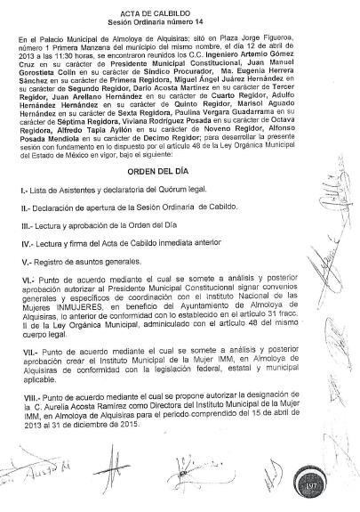

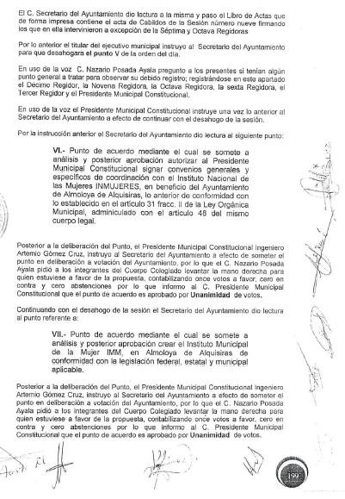

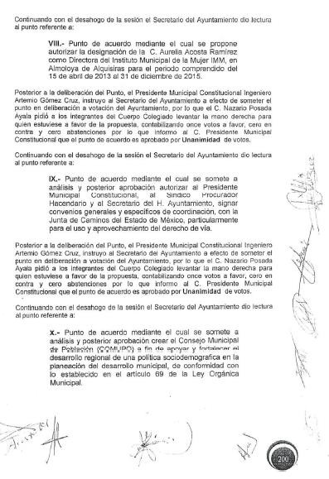

  - Cuestionario
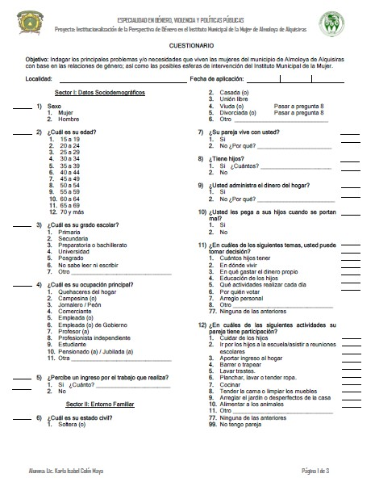

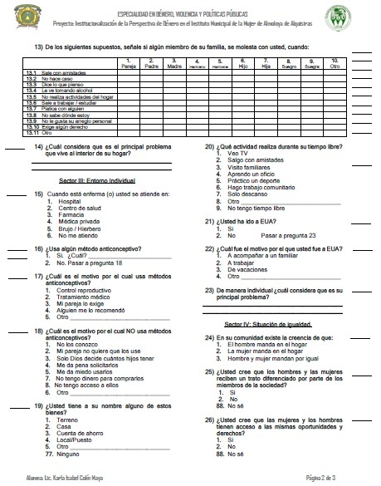

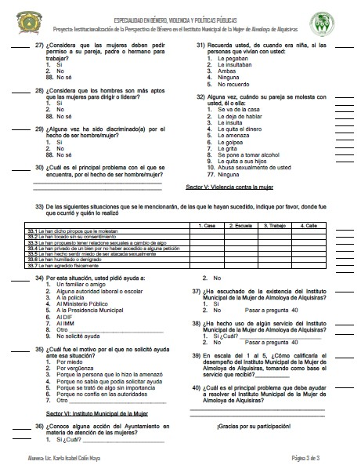

  - Guion de entrevista semiestructurada de profundidad con autoridades municipales

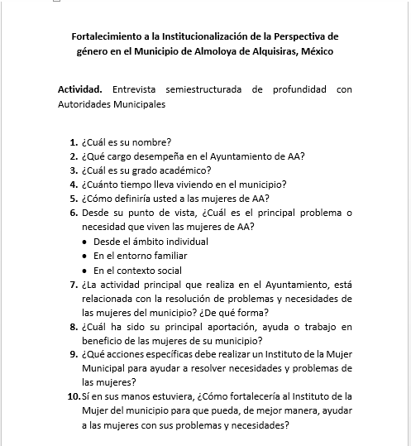

  - Guía para el desahogo del grupo focal con mujeres del municipio

